
机电专业综合实践（项目制）1

电子电路设计应用实践项目
实 践 报 告

姓 名： | 忻致远
学 号： | 234420
班 级： | 机电244
同 组 人： | 成广粮 曹恒宇 邓炜舰 邵梓皓
分 组 号： | 1
指导教师： | 禹 伟 王瑞钦 李国显 吕晓玲

机械电子工程系
河北工业大学 机械工程学院
2026年6月

目 录

一、专业综合实践课简介 1
1.1 课程性质 1
1.2 课程任务 1
1.3 课程目标 1
1.4 实践用软件 2
二、基本电路设计与仿真 3
2.1 直流稳压电源设计与仿真 3
2.1.1 设计要求 3
2.1.2 完成情况 3

2.1.2.1 固定正电压直流稳压电路设计与仿真 3

2.1.2.2 固定负电压直流稳压电源电路设计与仿真 5

2.1.2.3 固定正负电压直流稳压电源电路设计与仿真 6

2.1.2.4 连续可调电压直流稳压电源电路设计与仿真 7
2.2 模拟电路设计与仿真 10
2.2.1 设计要求 10
2.2.2 完成情况 10

2.2.2.1 反相比例运算电路设计与仿真 10

2.2.2.2 同相比例运算电路设计与仿真 13

2.2.2.3 反相相加法运算电路设计与仿真 15

2.2.2.4 同相加法运算电路设计与仿真 17

2.2.2.5 减法运算电路设计与仿真 19
2.3 数字电路设计与仿真 22
2.3.1 三人表决电路设计与仿真 22

2.3.1.1 设计要求 22

2.3.1.2 完成情况 23
2.3.2 七段译码电路显示电路设计与仿真 24

2.3.2.1 设计要求 24

2.3.2.2 完成情况 25
三、综合电路设计与仿真 30
3.1 函数信号发生器电路设计与仿真 30
3.1.1 设计要求 30
3.1.2 完成情况 30

3.1.2.1 设计电路与仿真结果 30

3.1.2.2电路工作原理分析及关键监测点波形及相关监测值说明 33

3.1.2.3 其他说明 33
3.2 流水灯电路设计与仿真 35
3.2.1 设计要求 35
3.2.2 完成情况 35

3.2.2.1 设计电路与仿真结果 35

3.2.2.2电路工作原理分析及关键监测点波形及相关监测值说明 37

3.2.2.2 其他说明 38
四、自主创新设计项目 39
4.1 应用场景及设计要求 39
4.1.1 应用场景 39
4.1.2 设计要求 40
4.2 完成情况 40
4.2.1 设计电路与仿真结果 40
4.2.2电路工作原理分析及关键监测点波形及相关监测值说明 43
4.2.3 其他说明 44
五、实践总结 46
致 谢 48

一、专业综合实践课简介

1.1 课程性质
本课程是在学生学习完成相关理论教学内容后，开设的一门集中实践教学课程。
本课程是高等工科院校教学计划中的一个重要环节，是培养学生的工程意识、协作精神以及综合运用所学知识及现代工具去分析和解决实际复杂工程问题的能力，提高学生专业素质和培养学生创新能力的重要教学环节。
本课程的主要先修课程是大学物理、电工与电子技术等。本实践环节共8周，第4、5、6、7学期每学期安排两周。

1.2 课程任务
（1）培养学生综合运用所学专业基础知识和专业知识解决复杂工程问题能力；
（2）培养和锻炼学生使用现代工具和实践动手能力；
（3）培养学生规范撰写技术文档能力；
（4）培养学生团队合作意识、培养学生自主学习意识、激发学生学以致用和创新性地解决工程实际问题的兴趣；
（5）培养学生解决工程实际问题能力的自信，使学生终生乐意去学习和创新性实践，主动适应社会发展需求。

1.3 课程目标
坚持“立德树人”根本任务，加强学生理想信念教育，厚植爱国主义情怀。通过专业综合实践，培养学生综合运用所学专业课程的理论知识和基本技能，提高分析和解决实际问题的能力，提升职业素质和素养，激发学生胸怀报效国家的理想和抱负。
课程目标1：了解现代工程工具和现代信息技术工具，能够选择和使用适合的技术、资源和相应的工具，对机电系统复杂工程问题进行表达、模拟与预测。
课程目标2：能够理解相关现代工程工具和信息技术工具在实践中的应用范围、各自特点以及局限性。
课程目标3：理解团队合作的重要性，具有在不同的位置上尽己所能、与其他成员协调合作的团队精神和能力，能够在团队合作中进行分工与协作，正确处理个人与团队的关系，具有奉献精神。
课程目标4：具有自主学习的意识，能够针对科学与技术问题主动查阅资料并进行学习，主动适应社会发展需求。

1.4 实践用软件
本实践电路仿真应用需使用软件为“Proteus 8.9”，该软件界面如图1.1所示，该软件由机械电子工程系综合实践课程组提供（只限于教学、实验验证使用，禁止它用）。
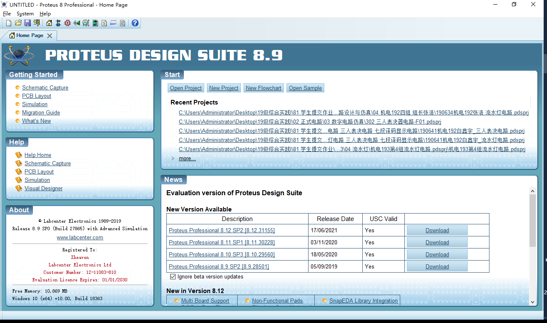
图1.1 Proteus 8.9 软件界面

二、基本电路设计与仿真

2.1 直流稳压电源设计与仿真

2.1.1 设计要求
市电（AC220V/50Hz）经过变压、整流、滤波后，利用集成稳压电路（三端稳压器78XX、79XX、LM317）及其他相关电子元件（自行设计、自选元件）完成如下直流稳压电源设计，具体每组设计电源电压要求如下：
电源电压类型 | 三端稳压器 | 第1组 | 第2组 | 第3组 | 第4组 | 第5组 | 第6组
固定正电压 | 78XX | +5V | +6V | +9V | +12V | +15V | +24V
固定负电压 | 79XX | -5V | -6V | -9V | -12V | -15V | -24V
固定正负电压 | 78XX/78XX | ±5V | ±6V | ±9V | ±12V | ±15V | ±24V
连续可调电压 | LM317L | 输出电源在1.5V~15V之间连续可调，输出电路200~300mA
其他要求：
（1）在仿真电路中能监测各关键点的波形；
（2）在仿真电路中能监测各关键点的电压值；
（3）上述波形及电压值要截图形式记录在实践报告中；
（4）选做内容：可增加负载，监测各关键点电流值。

2.1.2 完成情况

2.1.2.1 固定正电压直流稳压电路设计与仿真
（1）设计电路与仿真结果
该电路使用元器件基本特点及参数说明：
本设计采用交流电源、变压器、桥式整流器、滤波电容及7805三端稳压器构成固定正电压直流稳压电源。交流电经变压降压后进入桥式整流电路，将交流电转换为脉动直流电，再经过大容量电容滤波减小纹波，最后由7805稳压芯片输出稳定的+5V直流电压。
固定正电压直流稳压电路及其仿真结果见图2.1。
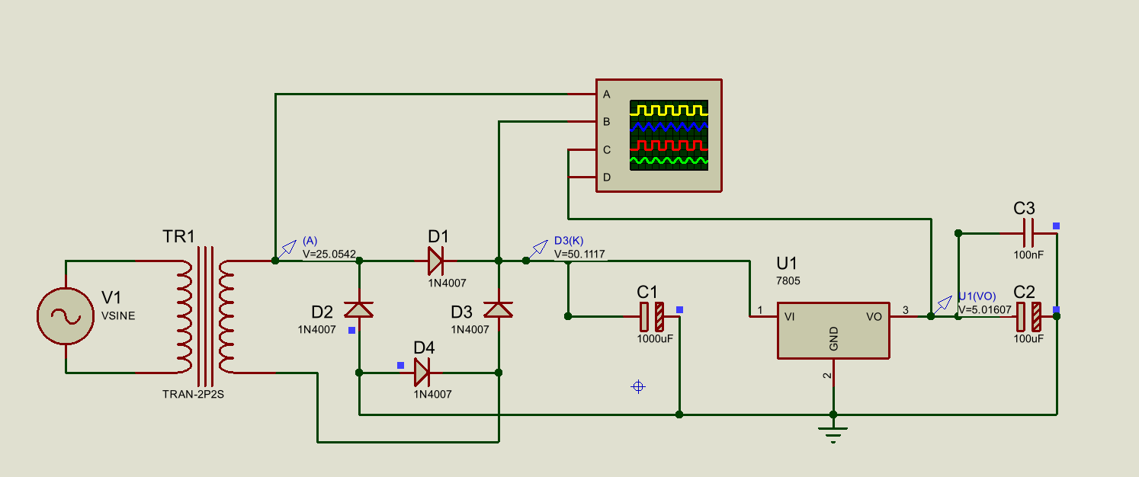
图2.1 +5V直流稳压电源电路
（2）电路工作原理分析及关键监测点波形与相关监测值说明
1）电路工作原理分析
交流输入电压首先经变压器降压处理，随后进入桥式整流电路实现全波整流。整流后的脉动直流电压经过滤波电容平滑处理后形成较稳定的直流电压。7805内部集成基准电压源、误差放大器及调整管，可自动调节输出电压，使输出端稳定在+5V。
2）关键监测点波形及电压值
监测点波形如图2.2所示。
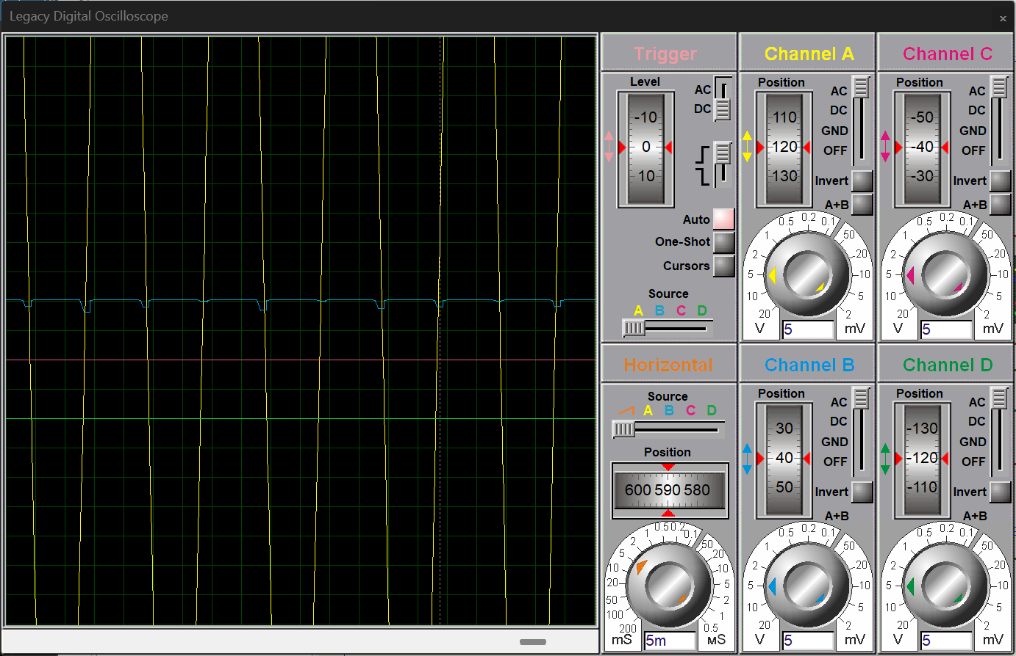

图2.2 +5V直流稳压各关键监测点波形
（3）其他说明
仿真结果表明输出电压稳定在5V附近，纹波电压明显减小，满足固定直流稳压电源设计要求。

2.1.2.2 固定负电压直流稳压电源电路设计与仿真
（1）设计电路与仿真结果
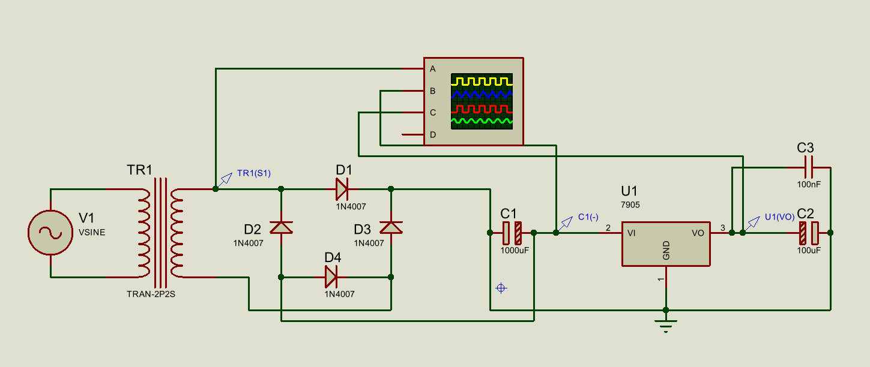
图2.3-5V直流稳压电源电路

（2）电路工作原理分析及关键监测点波形和相关监测值说明
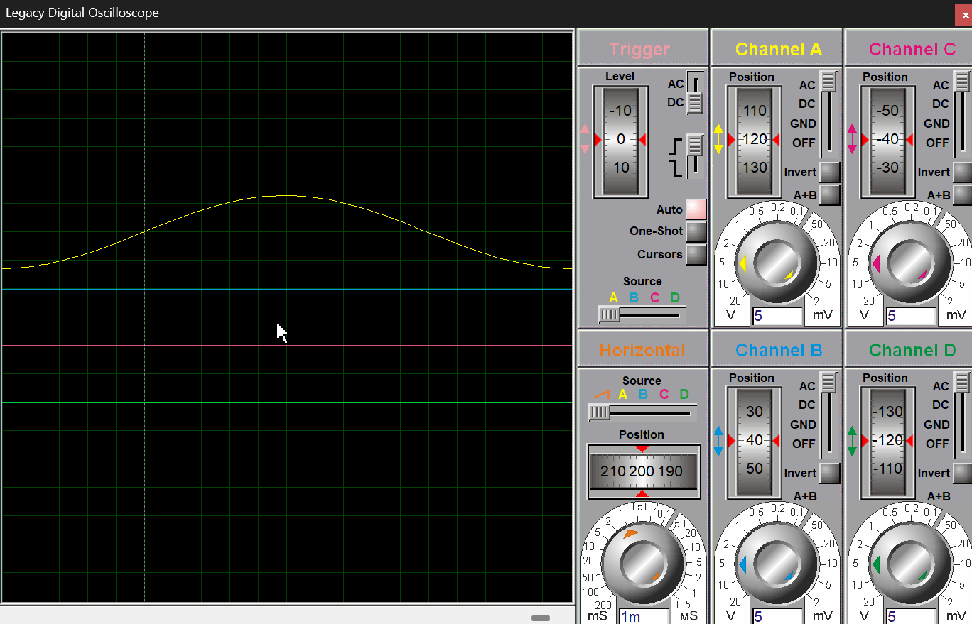
本实验设计采用7905负稳压器构成固定负电压稳压电源，实现稳定的−5V直流输出。电路前级仍然由变压器、整流桥和滤波电容组成。交流电经过降压、整流及滤波后形成负直流电压，再经过7905稳压处理后输出稳定的−5V电压。7905属于三端负电压稳压器，其工作原理与7805类似，通过内部误差放大器和调整管自动控制输出电压稳定。监测点1：整流输出端。监测点2：滤波输出端。监测点3：7905输出端。经过整流和滤波后可获得较平滑的负直流电压，经7905稳压后输出稳定−5V电压。

图2.4 -5V直流稳压各关键监测点波形

（3）其他说明
通过本实验掌握了负电源的产生方法及7905稳压器的应用，为后续双电源模拟电路设计奠定基础。

2.1.2.3 固定正负电压直流稳压电源电路设计与仿真
（1）设计电路与仿真结果
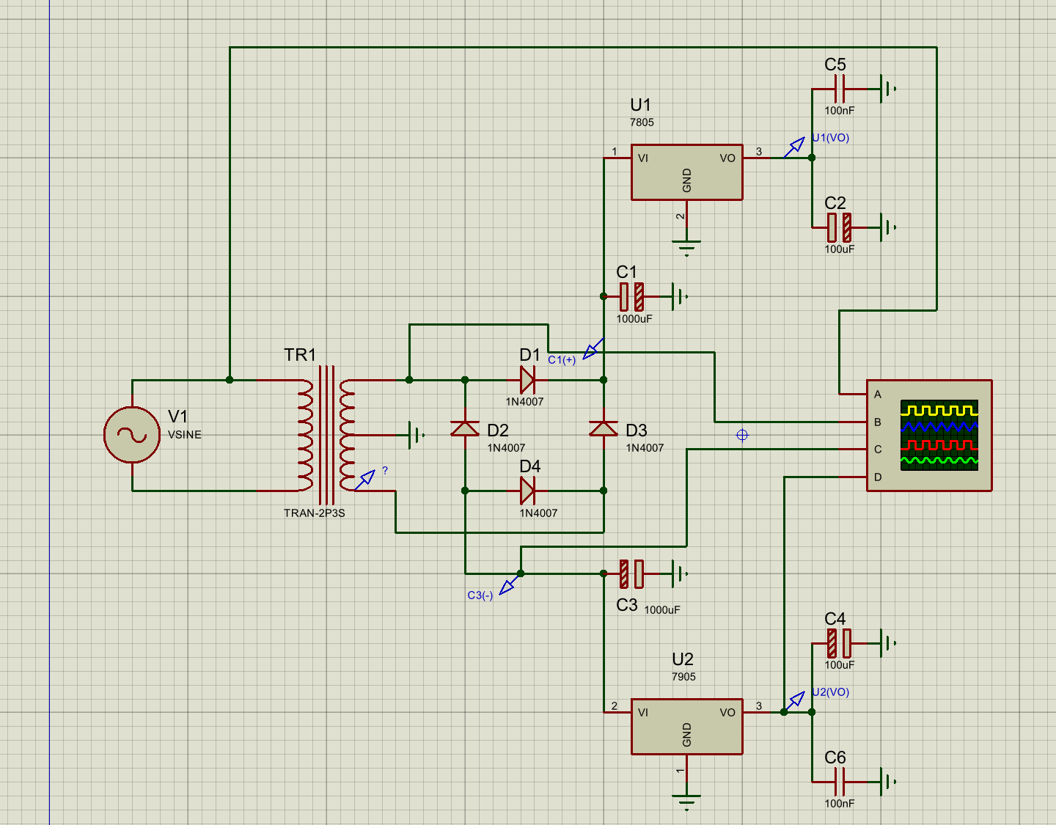
图2.5+-5V直流稳压电源电路
（2）电路工作原理分析及关键监测点波形和相关监测值说明
双极性电源是模拟电子技术中常见的供电方式，特别适用于运算放大器等需要正负电源供电的电子器件。本设计采用7805和7905分别输出+5V和−5V电压，以公共地作为参考点，构成±5V双电源系统。交流输入经降压、整流和滤波后分别送入7805和7905稳压器。7805输出正电压，7905输出负电压，两者共用接地点形成双极性供电系统。监测点1：+5V输出端。监测点2：−5V输出端。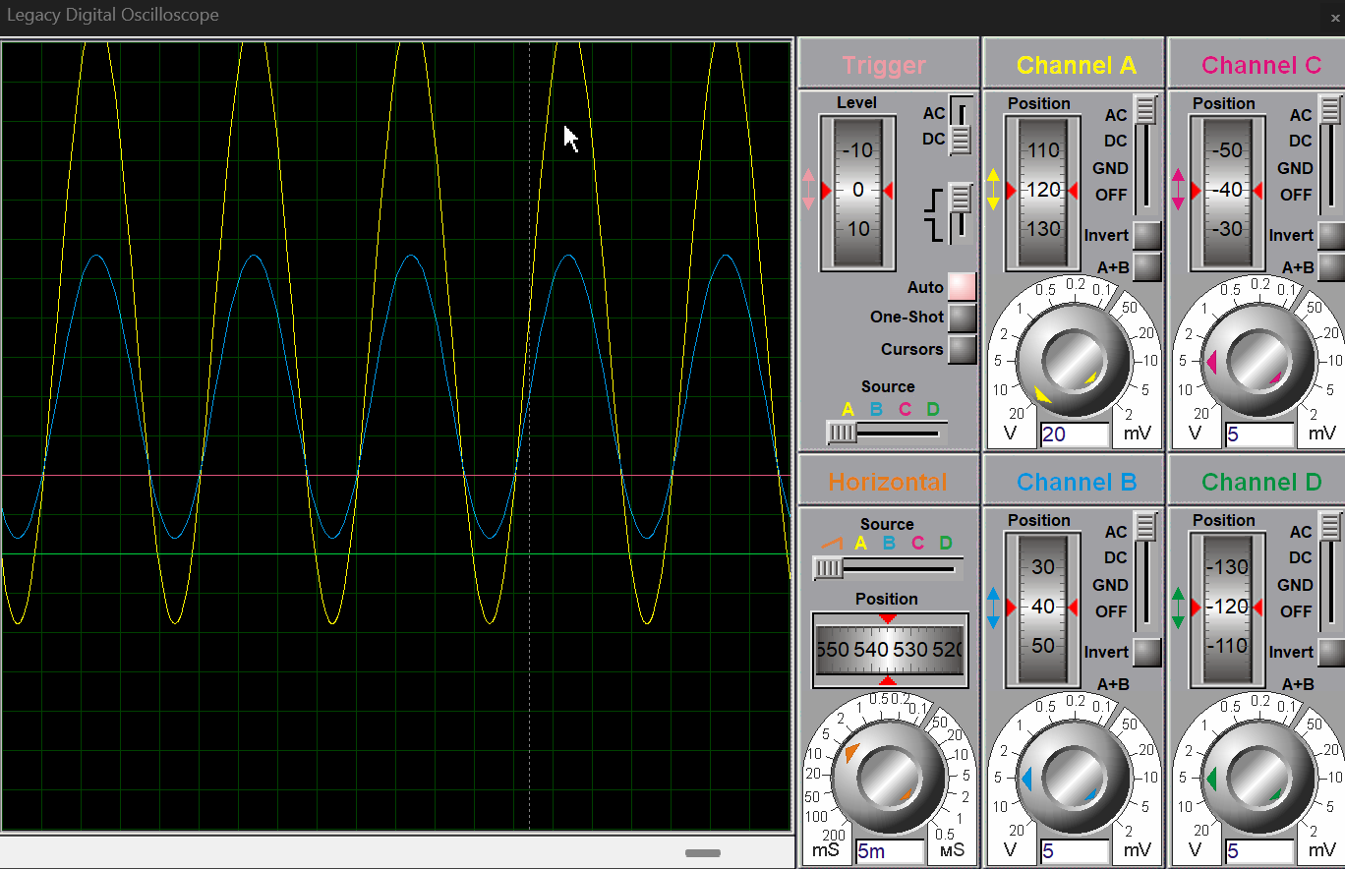
图2.6+-5V直流稳压电源电路波形图
测量结果表明正负电压均保持稳定，电压对称性良好，满足运算放大器供电要求。
（3）其他说明
通过本实验进一步理解了双电源供电结构及其在模拟电子系统中的重要作用。

2.1.2.4 连续可调电压直流稳压电源电路设计与仿真
（1）设计电路与仿真结果
本设计采用LM317L可调三端稳压器构成连续可调直流稳压电源。电路前级由交流电源、变压器、桥式整流电路和滤波电容组成，后级由LM317L、调节电阻、电位器及输出滤波电容组成。
交流电源经过变压器降压后，送入由四个1N4007二极管组成的桥式整流电路。整流后的脉动直流电压经过滤波电容C1滤波后，得到较平滑的直流输入电压，再送入LM317L稳压器输入端。LM317L输出端通过固定电阻R1和电位器RV1组成反馈调节网络，通过调节RV1的阻值，可以改变输出电压大小，从而实现连续可调直流稳压输出。
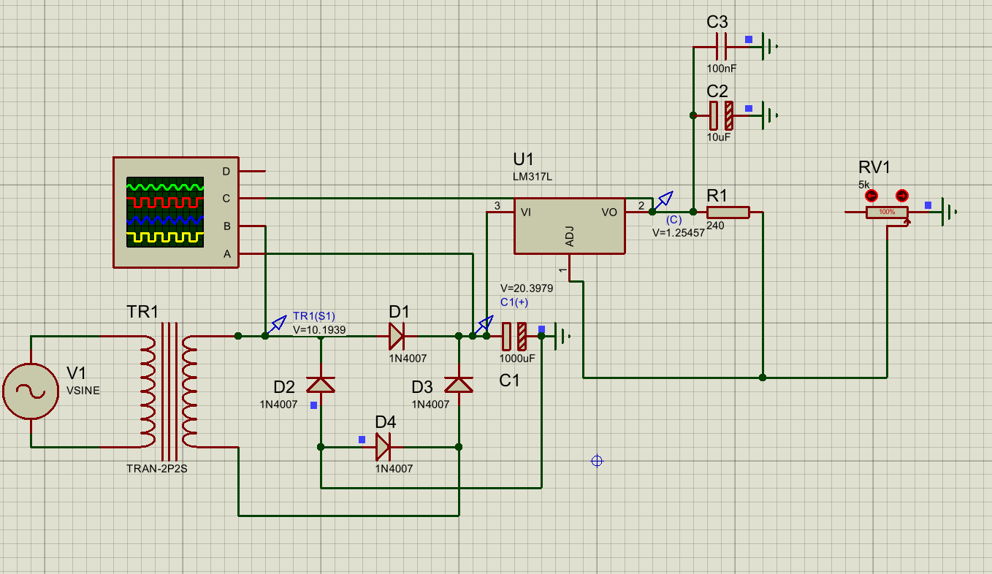
本电路中，C1用于整流后的滤波，C2和C3用于输出端滤波和提高电路稳定性。R1取240Ω，RV1作为输出电压调节电位器。仿真过程中，通过调节RV1，可以观察输出电压发生变化，实现可调稳压功能。
图2.7连续可调直流稳压电源电路

（2）电路工作原理分析及关键监测点波形和相关监测值说明
本设计采用LM317可调稳压器构成连续可调直流稳压电源。LM317是一种广泛应用的三端可调稳压集成电路，其输出电压由外接电阻网络决定，输出电压计算公式如下：
Vo=1.25(1+R2/R1)​​
通过调节电位器阻值，可以连续改变输出电压，实现宽范围电压调节。在实际工作过程中，输入电压经过整流滤波后送入LM317，LM317根据反馈电压自动调节内部导通状态，使输出保持稳定。监测点1：LM317输出端。监测点2：电位器调节节点。当电位器旋转时，输出电压能够连续变化，且波形保持稳定直流状态。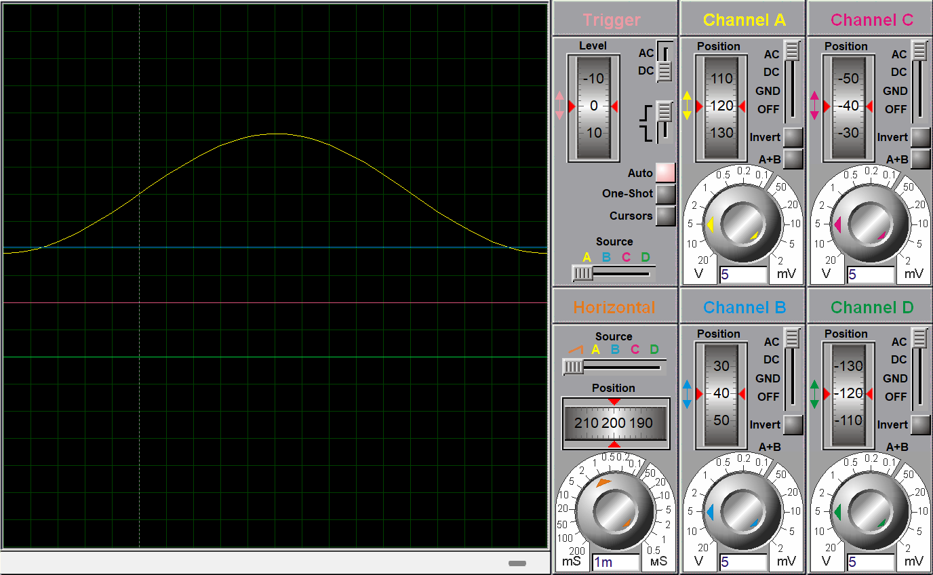
图2.8连续可调直流稳压电源电路波形图

（3）其他说明
仿真结果表明，该电路能够实现1.5V～15V范围内连续调压，输出稳定可靠，满足实验要求。

2.2 模拟电路设计与仿真

2.2.1 设计要求
要求利用集成运算放大器芯片（OP07、LM358、LF347等），仿真软件自带信号源、信号发生器、示波器、其他电子元件等，利用完成如下要求电路设计及仿真：
- 反相、同相比例运算电路设计与仿真验证；
- 反相、同相加法运算电路设计与仿真验证；
- 减法运算电路设计与仿真验证；
- 上述电路放大倍数自定（根据输入信号幅值及输出波形不失真为依据）、要求记录输入与输出参数（幅值、频率、波形、放大倍数等），可尝试对多种信号进行运算处理。例如：直流信号、正弦信号、三角波、锯齿波、方波等信号，观察仿真结果的异同点；对直流信号放大，要使用直流电压表直接显示输入输出信号的电压值。
- 各小组电路设计使用芯片及电源电压见下表：
项 目 | 第1组 | 第2组 | 第3组 | 第4组 | 第5组 | 第6组
使用芯片 | OP07 | LM358 | LF347 | OP07 | LM358 | LF347
电源电压 | ±9V | ±12V | ±15V | ±9V | ±12V | ±15V

2.2.2 完成情况

2.2.2.1 反相比例运算电路设计与仿真
（1）设计电路与仿真结果
本设计采用OP07运算放大器构成反相比例运算电路。电路采用±9V双电源供电，输入信号由正弦交流信号源提供。输入信号经输入电阻R3接入OP07的反相输入端，输出端通过反馈电阻R4接回反相输入端，形成负反馈回路。同相输入端接地，使反相输入端在负反馈作用下形成近似“虚地”。
本电路中，输入电阻R3取10kΩ，反馈电阻R4取20kΩ，因此电路理论电压放大倍数为：-2

图2.9反相比例电路
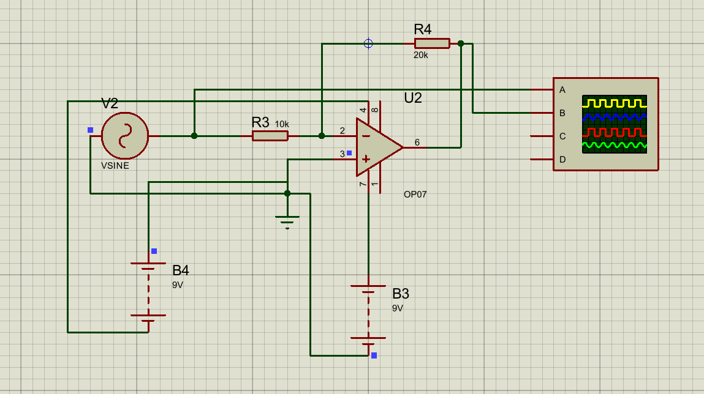
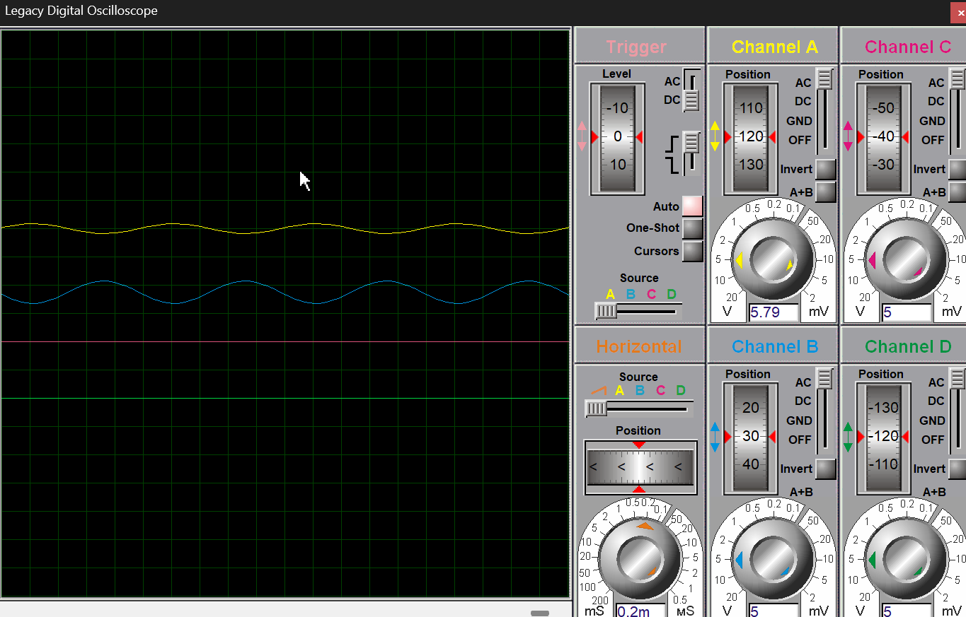
图2.10 反相比例电路监测波形图

（2）电路工作原理分析及关键监测点波形和相关监测值说明
反相比例运算电路是运算放大器的基本应用电路之一。其主要功能是对输入信号进行比例放大，并使输出信号相对于输入信号发生相位反转。
在本电路中，输入信号经R3送入OP07的反相输入端，OP07的同相输入端接地。由于运算放大器开环增益很高，并且电路存在负反馈，因此在理想情况下有：V+=V-
由于同相端接地，所以反相端电位近似为0V，即形成“虚地”。同时由于运算放大器输入阻抗很高，输入端电流近似为零，因此流过输入电阻R3的电流基本等于流过反馈电阻R4的电流。
可知，输出电压与输入电压成比例关系，比例系数由反馈电阻和输入电阻决定，负号表示输出信号与输入信号反相。
本实验中R3=10kΩ，R4=20kΩ，因此理论增益为-2。仿真时通过示波器同时观察输入信号和输出信号，可以看到输出波形仍为正弦波，频率与输入信号保持一致，但输出波形与输入波形方向相反，并且幅值约为输入幅值的2倍。
关键监测点如下：
监测点1：输入信号端Vi。该点用于观察输入正弦波的幅值、频率和波形。
监测点2：OP07输出端Vo。该点用于观察反相放大后的输出波形。
仿真结果表明，输入信号与输出信号频率一致，输出信号幅值按理论比例放大，并且相位相反，符合反相比例运算电路的理论分析。
（3）其他说明
在反相比例运算电路中，反馈电阻与输入电阻的比值直接决定电路放大倍数。若输入信号幅值过大，输出电压可能受到运算放大器供电电压限制而出现削顶失真。因此在仿真和实际电路设计中，应合理选择输入信号幅值和反馈电阻比例，使运算放大器工作在线性放大区间。
通过本实验，进一步理解了OP07运算放大器的负反馈工作原理，掌握了反相比例放大电路的连接方法和波形分析方法。

2.2.2.2 同相比例运算电路设计与仿真
（1）设计电路与仿真结果
本设计采用OP07运算放大器构成同相比例运算电路。电路采用±9V双电源供电，输入信号由正弦信号源提供，并接入OP07的同相输入端。反相输入端由反馈电阻和接地电阻组成反馈分压网络，输出端通过反馈电阻接回反相输入端，形成负反馈。
本电路中，接地电阻R2取1kΩ，反馈电阻R3取2kΩ。根据同相比例放大电路增益公式，放大倍数为3
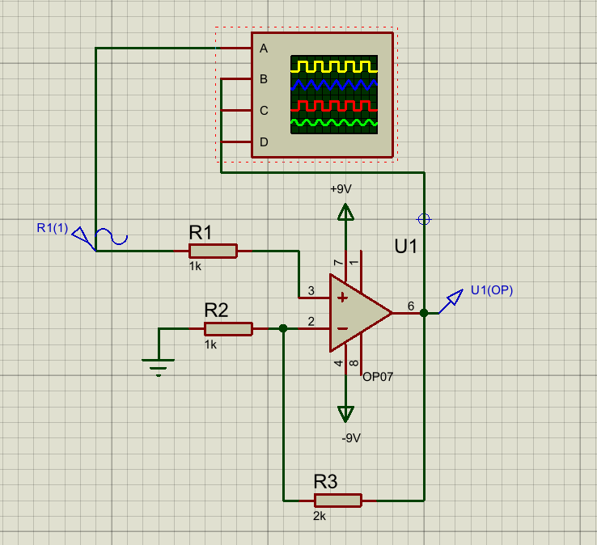
因此，输出信号理论上与输入信号同相，且输出幅值约为输入幅值的3倍。
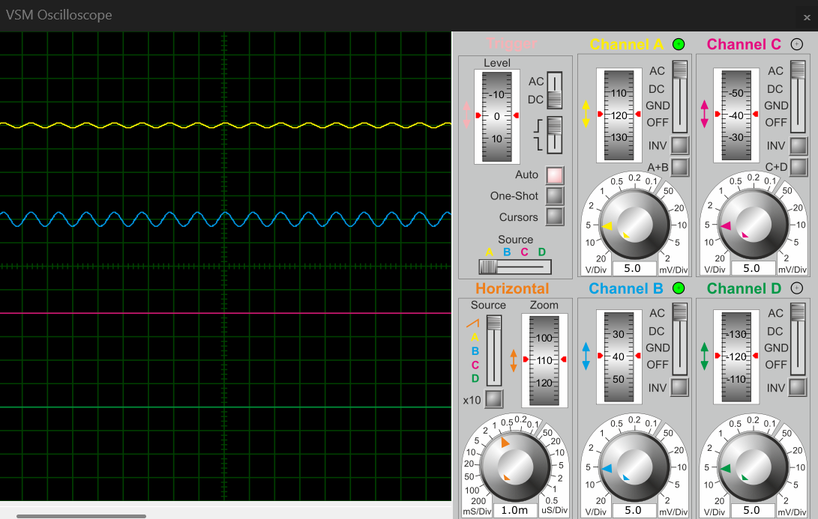
图2.11同相比例电路电路图
图2.12同相比例电路监测波形图
（2）电路工作原理分析及关键监测点波形和相关监测值说明
同相比例运算电路是运算放大器常用的线性放大电路。与反相比例运算电路不同，同相比例电路的输入信号直接加到同相输入端，因此输出信号与输入信号保持同相关系。
在本电路中，输入信号经R1送入OP07同相输入端，反相输入端由R2和R3构成反馈分压网络。其中R2一端接地，另一端接反相输入端；R3连接在输出端和反相输入端之间。
由公式可知，同相比例运算电路的放大倍数由反馈电阻R3和接地电阻R2决定，且放大倍数一定大于或等于1。本实验中R2=1kΩ，R3=2kΩ，因此理论放大倍数为3。
在Proteus仿真中，通过示波器同时观察输入端和输出端波形。仿真结果表明，输出波形与输入波形均为正弦波，二者频率相同，相位一致，输出幅值约为输入幅值的3倍，符合理论计算结果。
关键监测点如下：
监测点1：输入信号端Vi。该点用于观察输入正弦波的幅值、频率和波形。
监测点2：OP07输出端Vo。该点用于观察同相比例放大后的输出波形。
仿真结果显示，输入信号与输出信号相位一致，输出幅值按理论增益放大，说明同相比例运算电路工作正常。
（3）其他说明
同相比例运算电路具有输入阻抗高、输出与输入同相、放大倍数稳定等特点，适用于弱信号放大、传感器信号调理和前级电压放大等场合。与反相比例电路相比，同相比例电路不会改变输入信号相位，因此在需要保持信号相位关系的电路中应用较多。
本实验通过改变反馈电阻与接地电阻的比值，实现了对输入信号的比例放大。仿真结果验证了同相比例运算电路的理论公式，也进一步加深了对运算放大器负反馈和虚短特性的理解。

2.2.2.3 反相加法运算电路设计与仿真
（1）设计电路与仿真结果
本设计采用OP07运算放大器构成反相加法运算电路。电路采用±9V双电源供电，多路输入信号分别通过输入电阻接入运算放大器的反相输入端，输出端通过反馈电阻接回反相输入端，形成负反馈回路。同相输入端接地。
本电路中，三路输入信号分别经过相同阻值的输入电阻接入反相端，反馈电阻取较大的阻值，用于实现输入信号的叠加和放大。通过示波器可以同时观察各路输入信号以及输出信号的波形。

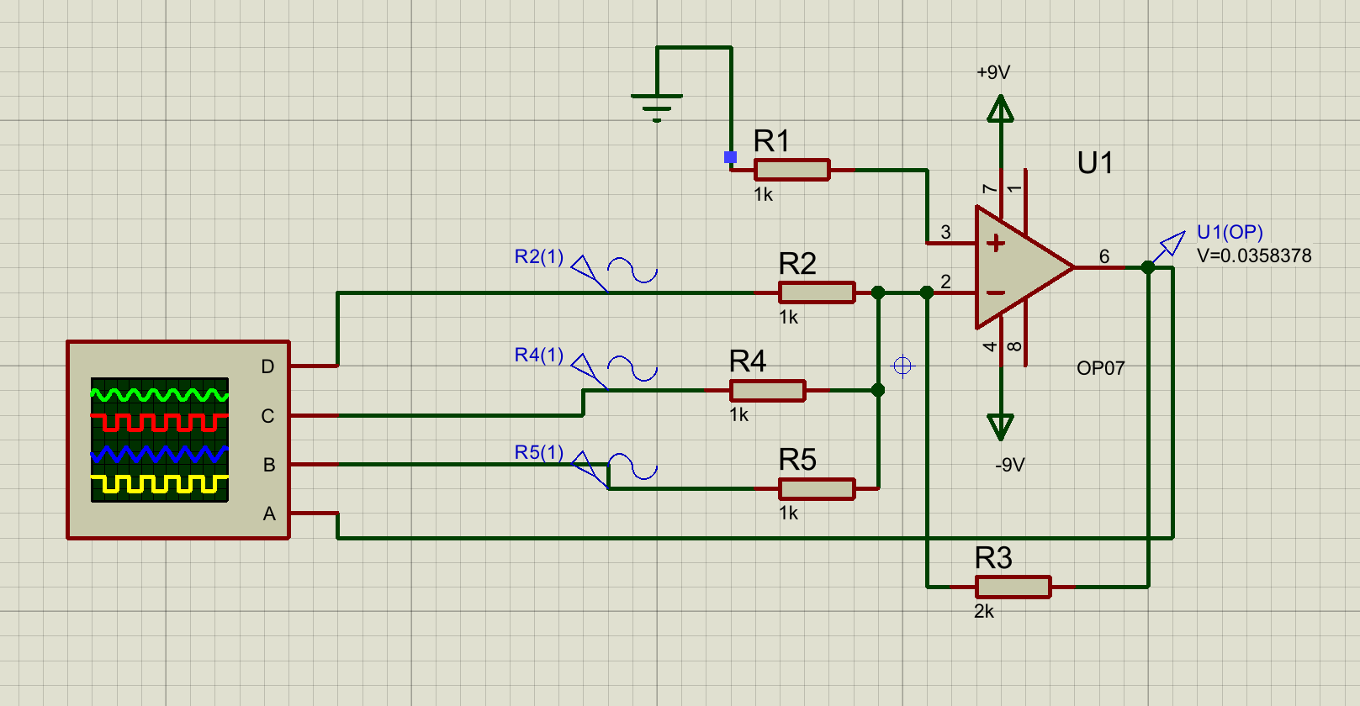
图2.13反相加法电路图
（2）电路工作原理分析及关键监测点波形和相关监测值说明
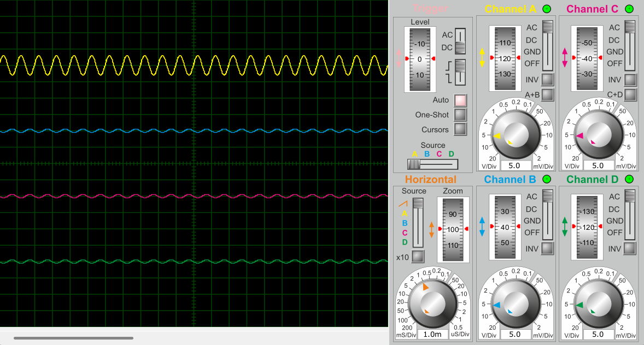
图2.14反相加法电路监测波形图

反相加法运算电路是一种能够实现多路信号叠加的运算放大器应用电路。多路输入信号分别通过输入电阻送入运算放大器的反相输入端，在负反馈作用下，反相输入端近似处于虚地状态。
由于运算放大器输入端电流很小，各路输入信号产生的电流会在反相输入节点处汇合，并通过反馈电阻形成输出信号。因此，输出信号能够反映多路输入信号的叠加结果。同时，由于信号从反相输入端进入，输出波形相对于输入叠加结果会发生反相。
本实验中，输入端接入多路正弦信号，通过示波器观察可以看到输出信号随各输入信号共同变化。当输入信号同时存在时，输出端得到的是多个输入信号综合作用后的结果。若输入信号频率、幅值相同，则输出波形仍保持较规则的周期变化；若输入信号存在差异，则输出波形会体现出多信号叠加后的变化特征。
关键监测点如下：
监测点1：各路输入信号端，用于观察第一路输入波形。
监测点2：OP07输出端，用于观察反相加法运算后的输出波形。
仿真结果表明，输出信号能够随多路输入信号的变化而变化，且输出波形与输入叠加结果呈反相关系，说明该电路实现了反相加法运算功能。
（3）其他说明
反相加法运算电路常用于音频混合、模拟信号叠加、传感器信号综合处理等场合。在实际应用中，可以通过改变各输入电阻的阻值来改变不同输入信号在输出结果中的占比，从而实现加权求和功能。
通过本实验，进一步理解了运算放大器虚地、负反馈以及多路信号叠加的基本原理，掌握了反相加法运算电路的连接方法和仿真分析方法。

2.2.2.4 同相加法运算电路设计与仿真
（1）设计电路与仿真结果
本设计采用OP07运算放大器构成同相加法运算电路。电路采用±9V双电源供电，多路输入信号分别通过输入电阻接入运算放大器的同相输入端，反相输入端由反馈电阻和接地电阻组成负反馈网络。
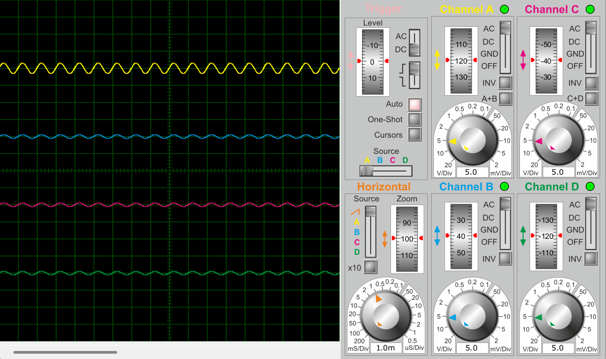
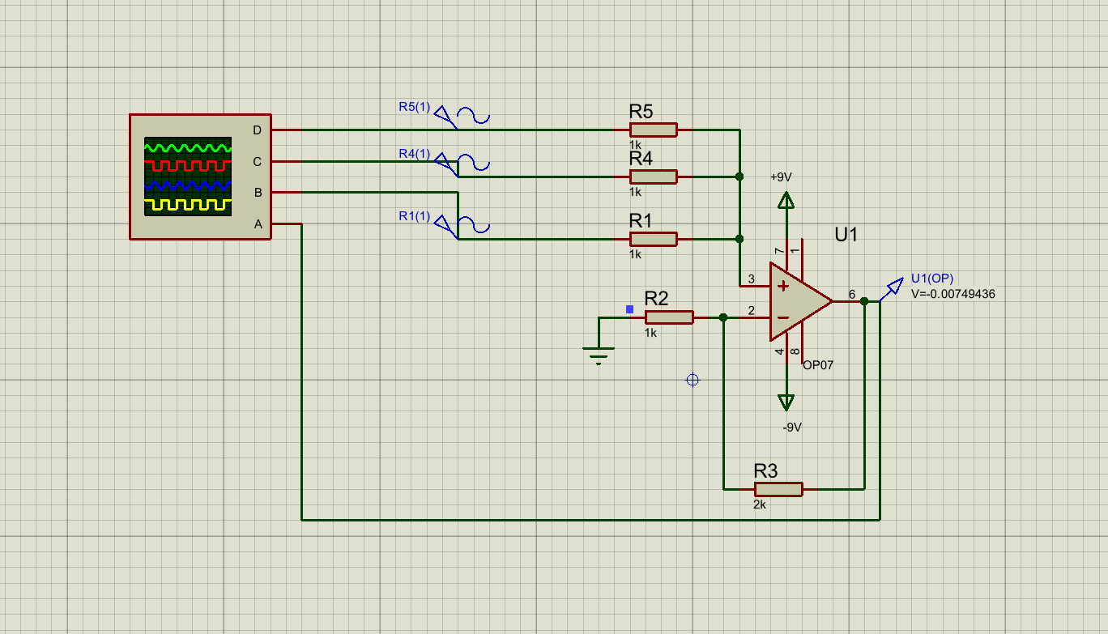
本电路中，三路输入信号通过相同阻值的输入电阻汇合后送入OP07的同相输入端，输出端通过反馈回路稳定放大输出。通过示波器可以同时观察输入信号和输出信号，验证同相加法运算效图 2.15同相加法电路图
2.16同相加法电路监测波形图
（2）电路工作原理分析及关键监测点波形和相关监测值说明
同相加法运算电路的作用是将多路输入信号进行叠加处理，并使输出信号与输入综合信号保持同相。与反相加法电路不同，同相加法电路的输入信号接入运算放大器的同相输入端，因此输出信号不会发生180°反相。
在本电路中，三路输入信号分别经过电阻后汇合到同相输入端。由于运算放大器输入阻抗较高，输入端对信号源影响较小，多路输入信号可以在该节点形成综合输入信号。反相输入端通过反馈电阻与接地电阻构成负反馈网络，使运算放大器稳定工作在线性放大状态。
仿真过程中，通过示波器观察输入端和输出端波形。结果可以看出，输出信号能够反映多路输入信号叠加后的变化情况，并且输出波形与输入综合信号保持同相关系。当输入信号变化时，输出信号也随之变化，说明该电路实现了同相加法运算功能。
关键监测点如下：
监测点1：各路输入信号端，用于观察第一路输入波形。
监测点2：OP07输出端，用于观察同相加法运算后的输出波形。
仿真结果表明，输出信号与输入综合信号保持相同变化方向，波形没有发生反相，符合同相加法运算电路的工作特点。
（3）其他说明
同相加法运算电路具有输入阻抗较高、输出与输入同相的特点，适用于多路传感器信号汇总、模拟信号处理以及前级信号调理等场合。与反相加法电路相比，同相加法电路不会改变信号相位，因此在需要保持信号相位关系的场合更加适用。
通过本实验，进一步掌握了同相输入方式下多路信号叠加的实现方法，理解了反馈电阻网络对输出放大和电路稳定性的作用。

2.2.2.5 减法运算电路设计与仿真
（1）设计电路与仿真结果
本设计采用OP07运算放大器构成减法运算电路。电路由两路输入信号源、输入电阻、反馈电阻、接地电阻以及双电源供电电路组成。OP07采用±9V双电源供电，以保证输出信号具有足够的动态范围。
两路输入信号分别作为待运算信号接入运算放大器的同相输入端和反相输入端。通过合理设置输入电阻与反馈电阻的比例关系，可以使输出端得到两输入信号的差值或加权差值，实现模拟减法运算功能。
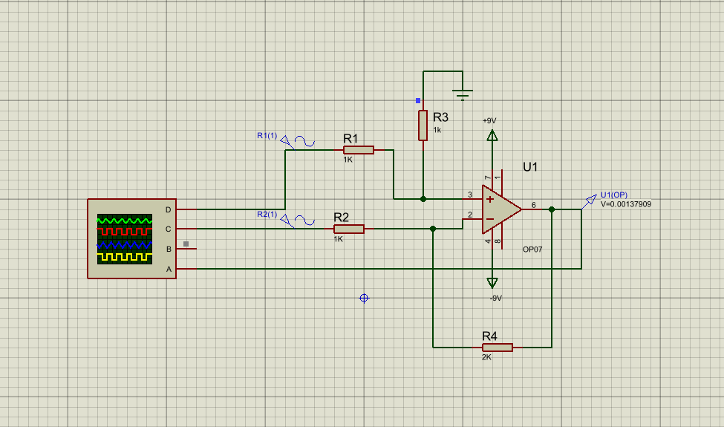
2.17减法运算电路图
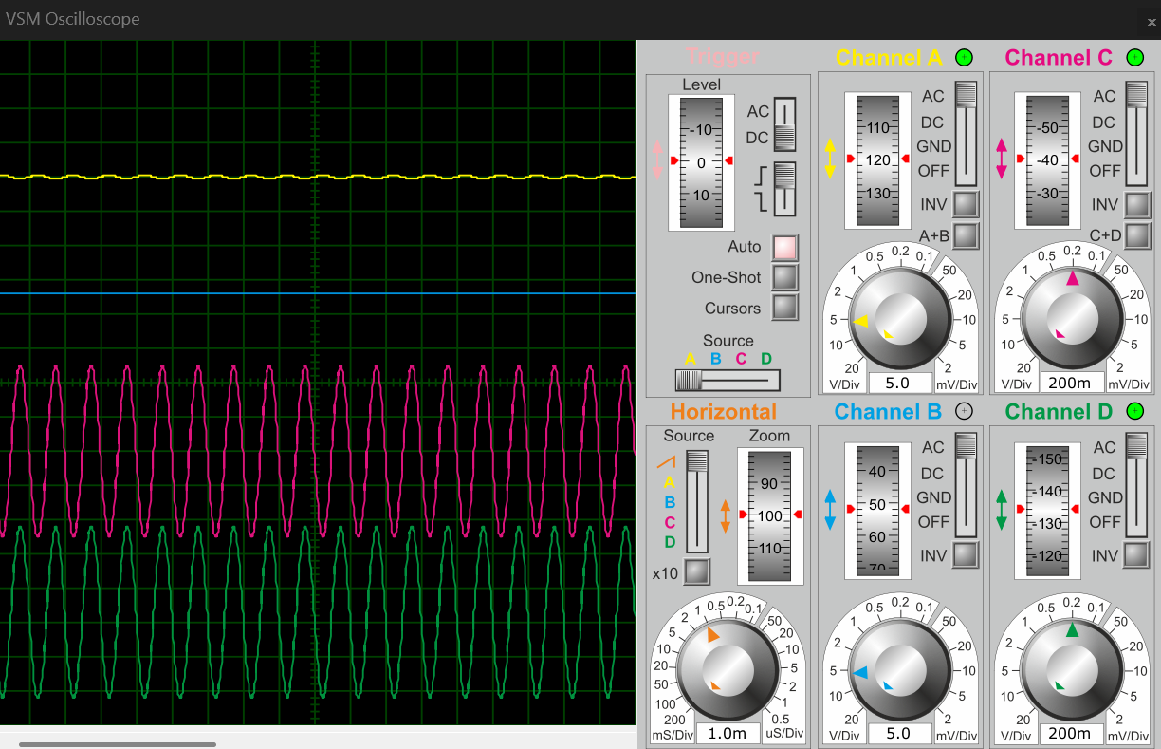

2.18减法运算电路监测波形图

（2）电路工作原理分析及关键监测点波形和相关监测值说明
减法运算电路又称差动运算电路，其基本功能是对两路输入信号进行差值运算。该电路利用运算放大器的负反馈特性，使输出电压与两输入电压之间形成一定比例关系，从而实现信号相减。
在本电路中，一路输入信号经过电阻接入OP07的同相输入端，另一路输入信号经过输入电阻接入OP07的反相输入端，输出端通过反馈电阻连接回反相输入端，形成负反馈回路。由于运算放大器处于线性工作状态，根据“虚短”和“虚断”原理，同相输入端和反相输入端电位近似相等，输入端电流近似为零。
本实验中采用两路正弦信号作为输入，通过示波器同时观察两路输入信号和输出信号。若两路输入信号幅值、频率或相位不同，则输出波形能够反映二者之间的差值变化。当两路输入信号相同或非常接近时，输出信号幅值较小；当两路输入信号差异增大时，输出幅值随之增大。
关键监测点如下：
监测点1：输入信号 (V1)。该点为第一路输入信号，用于观察参与减法运算的一路信号波形。
监测点2：输入信号 (V2)。该点为第二路输入信号，用于观察另一参与减法运算的信号波形。
监测点3：OP07输出端 (Vo)。该点为减法运算结果输出端，用于观察两输入信号差值运算后的输出波形。
仿真结果表明，输出信号能够随两输入信号之间的差值变化而变化，说明该电路实现了减法运算功能。通过改变两路输入信号的幅值、频率或相位，可以进一步观察输出信号的变化规律。
- 其他说明
减法运算电路是运算放大器的重要应用之一，广泛用于传感器信号检测、电桥测量、差动信号处理和共模干扰抑制等场合。例如，在传感器检测系统中，经常需要提取两个测量点之间的电压差；在电桥测量电路中，也需要利用差动放大方式将微小差值信号放大后输出。
在实际设计中，减法运算电路对电阻匹配精度要求较高。如果电阻比例不匹配，输出结果会产生误差，影响减法运算精度。因此在实际应用中，应选用精度较高的电阻，并保证两组电阻比例一致，以提高电路的差模放大能力和共模抑制能力。
通过本实验，进一步掌握了OP07运算放大器构成减法运算电路的方法，加深了对差动放大、负反馈和电阻比例关系的理解。

2.3 数字电路设计与仿真

2.3.1 三人表决电路设计与仿真

2.3.1.1 设计要求
每人有一按键，如果赞同，按键，表示“1”；如不赞同，不按键，表示“0”。表决结果用指示灯表示，多数赞同，灯亮为“1”，反之灯不亮为“0”。
（1）选用74LS系列门电路芯片（通过网络查询芯片型号）；
（2）用LED（LED-REN）指示表决状态；
（3）用交替性按钮（BUTTON）指示按键状态。

2.3.1.2 完成情况
（1）设计电路与仿真结果
本设计采用74LS系列逻辑门芯片完成三人表决电路。三名表决人员分别对应三个按钮输入，按下按钮表示逻辑“1”，未按下表示逻辑“0”。输出端连接LED指示灯，用于显示最终表决结果。
本电路采用74LS00与74LS10等逻辑门完成多数表决功能。当三人中至少有两人赞同时，输出端为高电平，LED点亮；当赞成人数少于两人时，输出端为低电平，LED熄灭。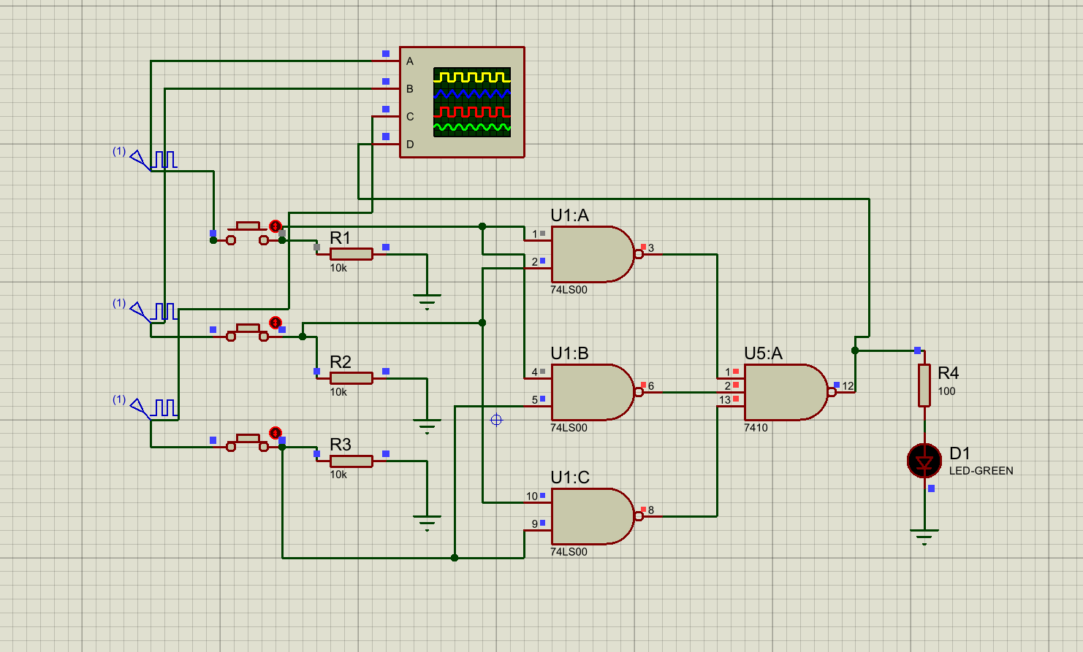
2.19三人表决电路电路图

（2）电路工作原理分析及关键监测点波形及相关监测值说明
三人表决电路属于组合逻辑电路，其输出只与当前三个输入状态有关。设三位输入分别为A、B、C，输出为Y。根据多数表决原则，只要A、B、C中有任意两个或三个输入为1，输出Y即为1。
本电路通过逻辑门实现“A和B同时为1”“A和C同时为1”“B和C同时为1”三种情况的判断，并将判断结果合成为最终输出信号。若满足任意一种情况，LED点亮，表示表决通过；否则LED熄灭，表示表决未通过。
仿真过程中，分别改变三个按钮的输入状态，观察LED亮灭情况。当输入为000、001、010、100时，赞成人数不足两人，LED熄灭；当输入为011、101、110、111时，赞成人数不少于两人，LED点亮。仿真结果符合三人表决要求。
关键监测点如下：
监测点1：输入A、B、C端，用于观察第一位表决人员输入状态。
监测点2：LED指示灯，用于直观显示表决是否通过。
（3）其他说明
本实验通过按钮、逻辑门和LED完成三人多数表决功能，电路结构较简单，逻辑关系清晰。通过该实验，进一步理解了组合逻辑电路的设计方法，也掌握了Proteus中逻辑门芯片和按钮输入的基本使用方法。

2.3.2 七段译码电路显示电路设计与仿真

2.3.2.1 设计要求
要求以二进制输入0~9是其中某一个数字后，可以在7段数码管上以十进制显示该数字。
（1）7段共阳数码管仿真模型：7SEG-COM-ANC；
（2）译码器芯片：74LS247；
（3）拨位开关：DISPSW_4；
（4）供电电源：+9V；
（5）在报告中以截图形式记录不少于5位数字显示状态，并对电路原理进行分析。

2.3.2.2 完成情况
（1）设计电路与仿真结果
本设计采用74LS247译码器、四位拨码开关DISPSW_4和共阳极七段数码管组成七段译码显示电路。拨码开关用于输入4位BCD码，74LS247将BCD码转换为七段数码管所需的段选信号，从而使数码管显示对应的十进制数字。
电路中，拨码开关四个输出端分别接入74LS247的A、B、C、D输入端，74LS247的QA～QG输出端分别连接数码管的各段。通过改变拨码开关状态，可使数码管显示0～9中的不同数字。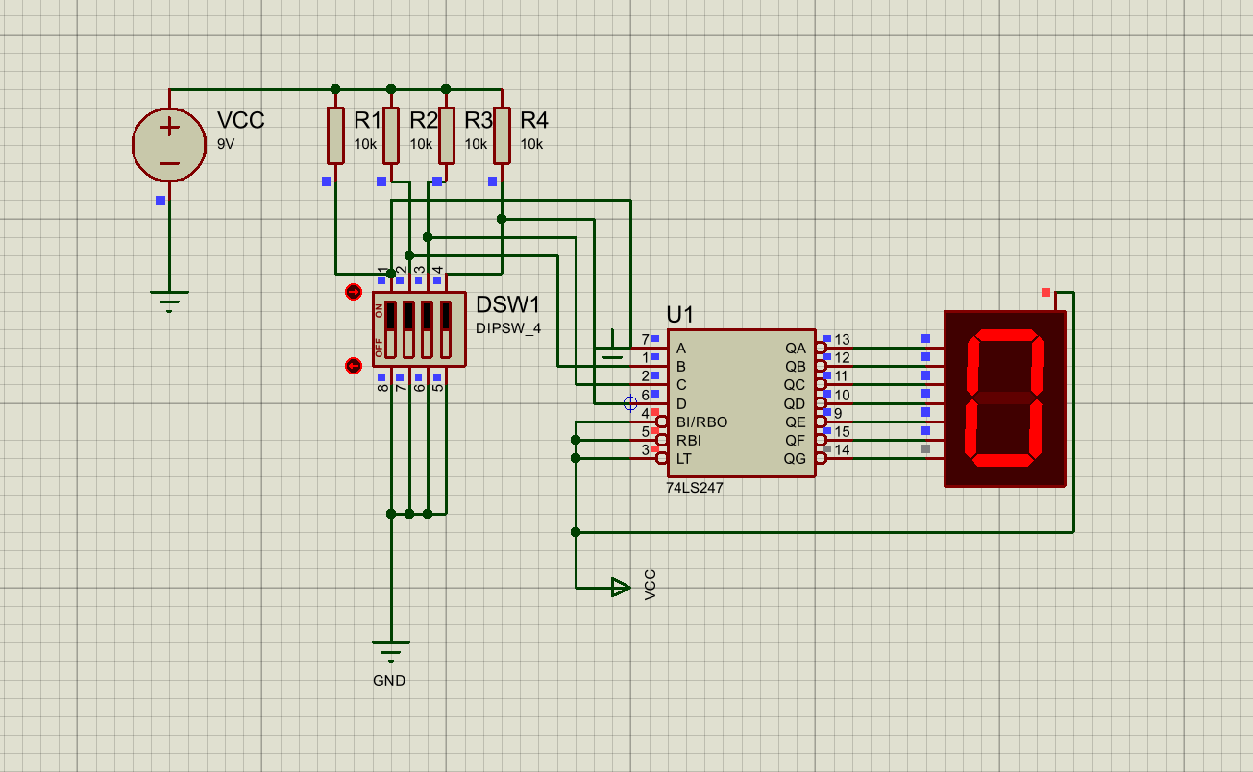
2.20七段译码电路电路图
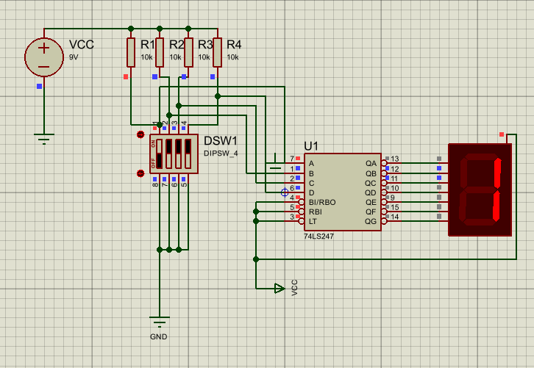
2.21七段译码电路电路图
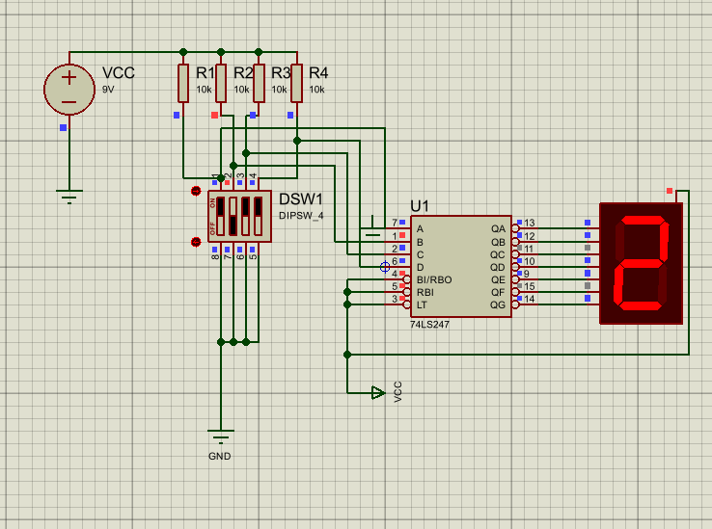
2.22七段译码电路电路图
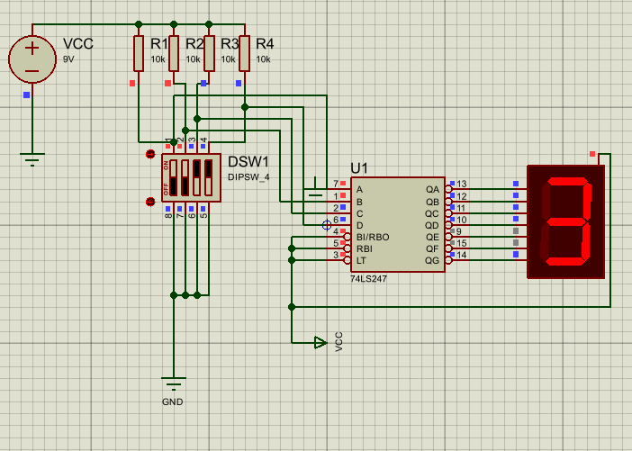
2.23七段译码电路电路图
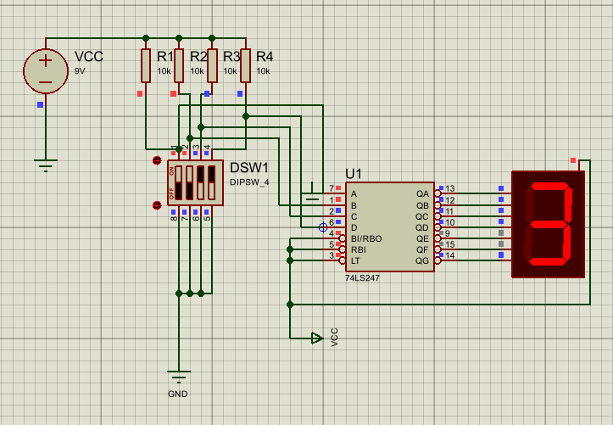
2.24七段译码电路电路图

（2）电路工作原理分析及关键监测点波形及相关监测值说明
七段译码显示电路的作用是将输入的二进制编码转换为数码管能够显示的十进制数字。四位拨码开关提供BCD码输入，74LS247根据输入编码控制七段数码管a、b、c、d、e、f、g各段的亮灭。
本设计使用的是共阳极七段数码管，74LS247适用于驱动共阳极数码管，其输出为低电平有效。当某一段需要点亮时，译码器对应输出端为低电平，使该段发光。通过不同段的组合点亮，可以显示0～9之间的数字。
仿真时，改变拨码开关输入状态，观察数码管显示结果。例如输入0000时显示0，输入0001时显示1，输入0010时显示2，输入0101时显示5，输入1001时显示9。仿真结果表明，译码器能够正确完成BCD码到七段码的转换，数码管显示正常。
关键监测点如下：
监测点1：拨码开关输入端A、B、C、D，用于观察BCD码输入状态。
监测点2：七段数码管显示端，用于观察最终数字显示效果。
（3）其他说明
七段译码显示电路是数字电路中常见的显示接口电路，广泛应用于计数器、电子钟、数字电压表和仪器仪表中。本实验通过拨码开关、74LS247译码器和数码管实现数字显示，进一步理解了BCD码、译码器和七段数码管之间的对应关系。

三、综合电路设计与仿真

3.1 函数信号发生器电路设计与仿真

3.1.1 设计要求
设计一款函数信号发生器电路，该电路能自动生成频率在一定范围内连续可调的正弦波、三角波及方波电压信号，要求如下：
（1）优先选用前序设计中用的芯片，也可以选用其他仿真软件中能查到的芯片；
（2）要求用示波器显示三种波形；
（3）以截图方式在报告中记录三种不同频率下的三种波形，并对电路进行分析说明。

3.1.2 完成情况

3.1.2.1 设计电路与仿真结果
本设计采用NE555定时器构成多谐振荡器，由R1、R2、RV1、C3等元件组成定时网络，用于产生周期性方波信号。NE555第3脚作为方波输出端，输出高低电平交替变化的矩形波信号。
在方波输出端之后，设计了由耦合电容C2、电阻R3、R4、R5以及电容C4、C5、C6组成的RC波形整形网络。该网络能够对555输出的方波进行耦合、积分和滤波处理，使不同节点处得到不同形态的周期波形。通过示波器观察不同节点，可得到方波以及经过RC网络整形后的三角波、近似正弦波等波形。
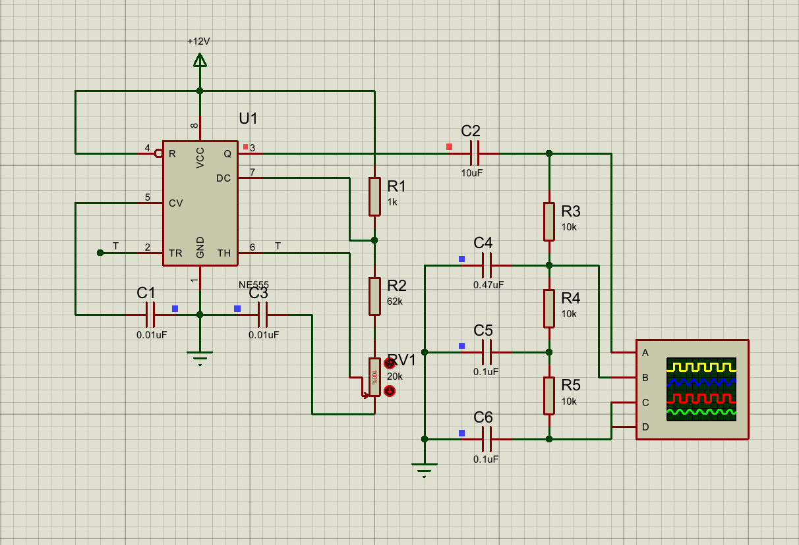
电路采用+12V直流电源供电。NE555的4脚复位端接高电平，保证芯片正常工作；8脚接电源正端，1脚接地。5脚控制电压端通过小电容接地，用于提高电路抗干扰能力和振荡稳定性。电位器RV1用于改变定时电容的充放电时间，从而调节输出信号频率。
图3.1 函数信号发生器电路
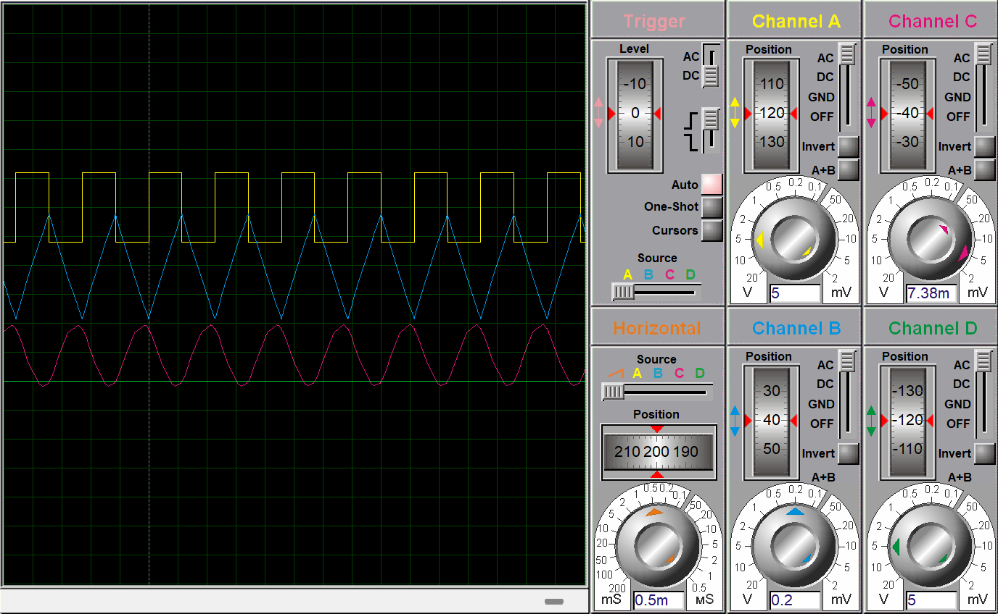

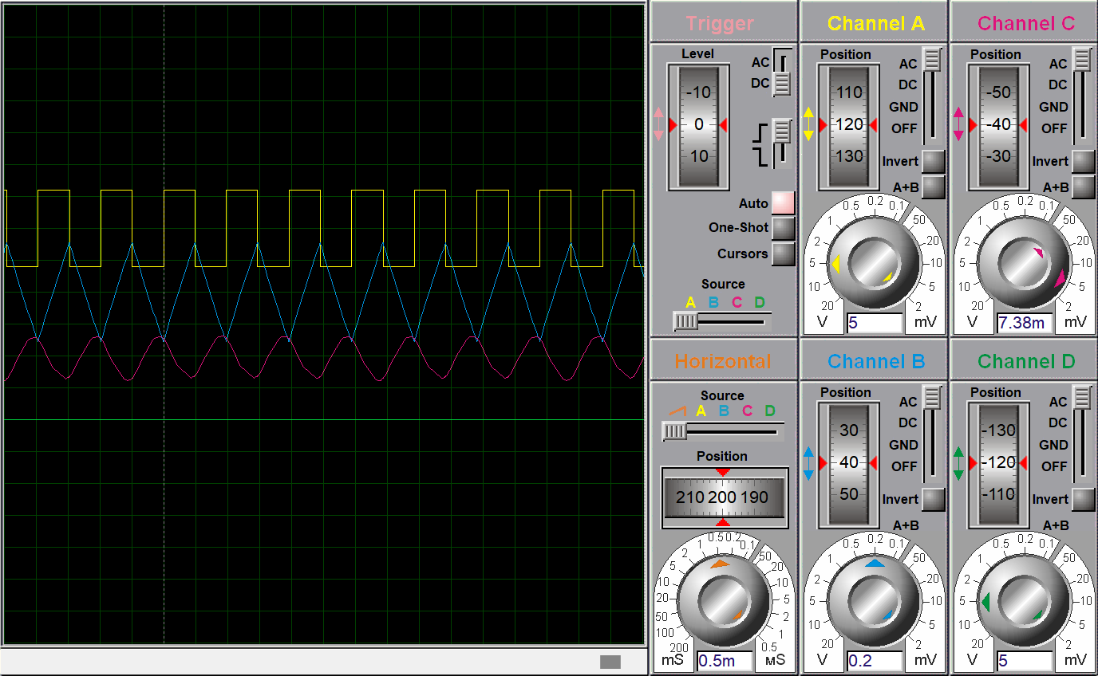
图3.2 函数信号发生器波形图

图3.2 函数信号发生器波形图
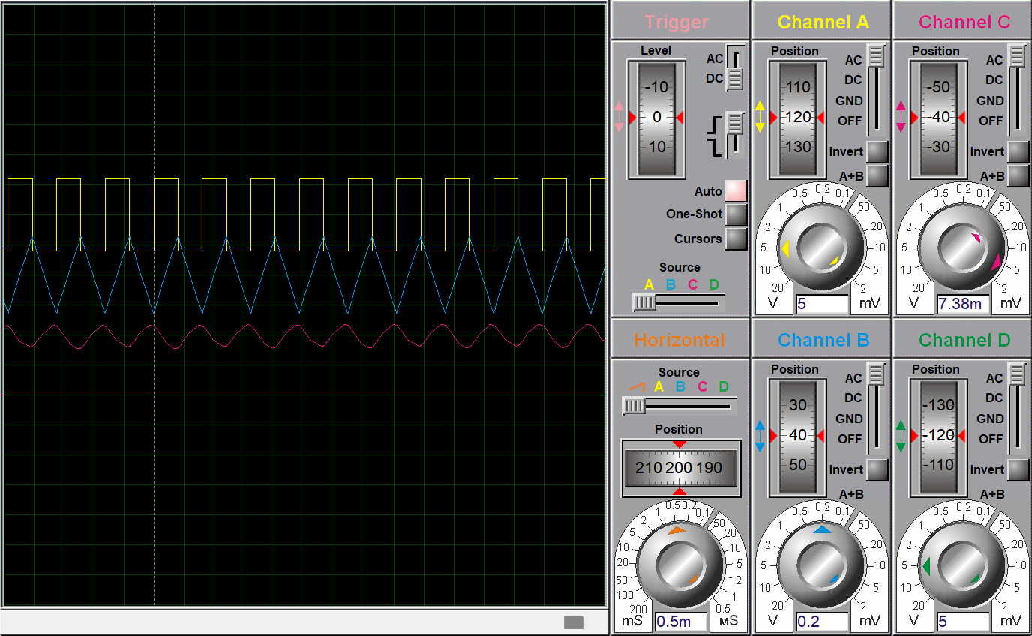

图3.2 函数信号发生器波形图

3.1.2.2电路工作原理分析及关键监测点波形及相关监测值说明
本函数信号发生器主要由两部分组成：第一部分为NE555多谐振荡器，第二部分为RC波形整形网络。
NE555定时器工作于无稳态多谐振荡模式。在该模式下，电路不需要外部触发信号，接通电源后即可自动产生连续振荡。外接电阻R1、R2、电位器RV1和电容C3共同决定电容的充电与放电时间。当定时电容电压上升到NE555内部阈值电压时，芯片内部比较器状态翻转，放电管导通，电容开始放电；当电容电压下降到触发电压时，内部状态再次翻转，电容重新充电。如此循环，NE555第3脚便输出周期性的方波信号。
NE555输出方波的频率与外接电阻和电容有关。电位器RV1串入定时回路后，可以改变电容C3的充放电时间。当RV1阻值增大时，电容充放电时间变长，振荡周期增大，输出频率降低；当RV1阻值减小时，电容充放电时间缩短，振荡周期减小，输出频率升高。因此，通过调节RV1可以实现输出波形频率连续可调。
NE555第3脚输出的方波信号经C2耦合后进入右侧RC网络。C2起到隔直通交作用，可以去除方波信号中的直流分量，使后级整形网络主要处理交流变化部分。R3、R4、R5与C4、C5、C6构成多级RC滤波和积分网络。方波信号经过RC网络后，高频成分被削弱，波形边沿变得平缓，在不同节点处可观察到幅值、相位和形状不同的输出波形。
其中，直接从NE555第3脚或C2之后的节点可以观察到方波信号；在RC积分或滤波节点处，可以观察到由方波整形而来的斜坡波、三角波或近似正弦波。随着RC级数增加，波形中的高次谐波成分逐渐减小，输出波形更加平滑，更接近正弦变化形式。
本设计的关键监测点如下：
监测点1：NE555第3脚输出端。该点输出方波信号，是整个函数信号发生器的基础波形输出端。
监测点2：第一级RC整形输出端。该点可观察到边沿被平滑后的周期波形。
在Proteus仿真中，将示波器不同通道分别接入NE555第3脚输出端及RC网络的不同输出节点。仿真结果表明，NE555输出端能够产生稳定的方波信号；经过RC网络处理后，后级节点波形逐渐变得平滑，能够观察到三角波或近似正弦波特征。调节RV1后，示波器上各路波形频率随之改变，说明该电路具有频率调节功能。

3.1.2.3 其他说明
在本电路仿真过程中，需要注意NE555的电源端、复位端、触发端、阈值端和放电端连接是否正确。若4脚复位端未接高电平，NE555可能无法正常振荡；若定时电容或电位器连接错误，输出频率可能不稳定或无输出。
此外，RC整形网络的输出波形与电阻、电容参数密切相关。当RC时间常数较小时，输出波形更接近原方波；当RC时间常数增大时，波形变化更加平滑，但幅值可能减小。因此，在仿真调试时，可根据需要调整R3、R4、R5和C4、C5、C6的参数，以获得较合适的波形显示效果。
本设计利用NE555和RC网络实现函数信号发生器功能，电路结构简单、元件常见、调试方便。通过本实验，进一步理解了NE555多谐振荡器的工作原理，掌握了RC电路在波形整形和滤波中的作用，也加深了对方波、三角波和近似正弦波之间转换关系的认识。

3.2 流水灯电路设计与仿真

3.2.1 设计要求
本设计要求使用NE555定时器、CD4017十进制计数器以及电阻、电容、电位器、LED等元件完成流水灯电路设计。电路应能够实现LED按一定顺序循环点亮，并且可通过调节电位器阻值改变流水灯循环点亮时间。仿真过程中需要观察流水灯的循环动作状态，并对电路工作原理进行分析说明。

3.2.2 完成情况

3.2.2.1 设计电路与仿真结果
本设计采用NE555定时器、CD4017十进制计数器、电阻、电容、电位器和LED组成流水灯电路。NE555工作于无稳态振荡模式，产生连续时钟脉冲；CD4017接收时钟信号后，Q0～Q4输出端依次输出本设计采用NE555定时器和CD4017计数器组成流水灯控制电路。
NE555工作于无稳态多谐振荡模式，用于产生连续的方波脉冲信号；CD4017作为十进制计数/分配器，用于接收NE555输出的时钟脉冲，并使其输出端Q0～Q9依次输出高电平，从而驱动LED按顺序点亮，形成流水灯效果。
电路主要由以下几个模块组成：
（1）电源模块：为NE555、CD4017和LED显示电路提供稳定直流电源。
（2）时钟脉冲产生模块：由NE555、电阻、电容和电位器组成，用于产生周期性脉冲信号。
（3）计数分配模块：由CD4017组成，用于对输入脉冲进行计数，并依次控制各输出端状态。
（4）LED显示模块：由多个LED及限流电阻组成，用于直观显示流水灯循环点亮过程。
在Proteus仿真中，NE555第3脚输出端接入CD4017第14脚时钟输入端。CD4017的13脚接地，使计数器处于允许计数状态；15脚接地，使计数器正常循环工作。各输出端分别连接LED及限流电阻，LED负极接地。当仿真运行后，可以观察到LED按照Q0、Q1、Q2……的顺序依次点亮，形成明显的流水效果。高电平，驱动LED按顺序点亮，形成流水灯效果。

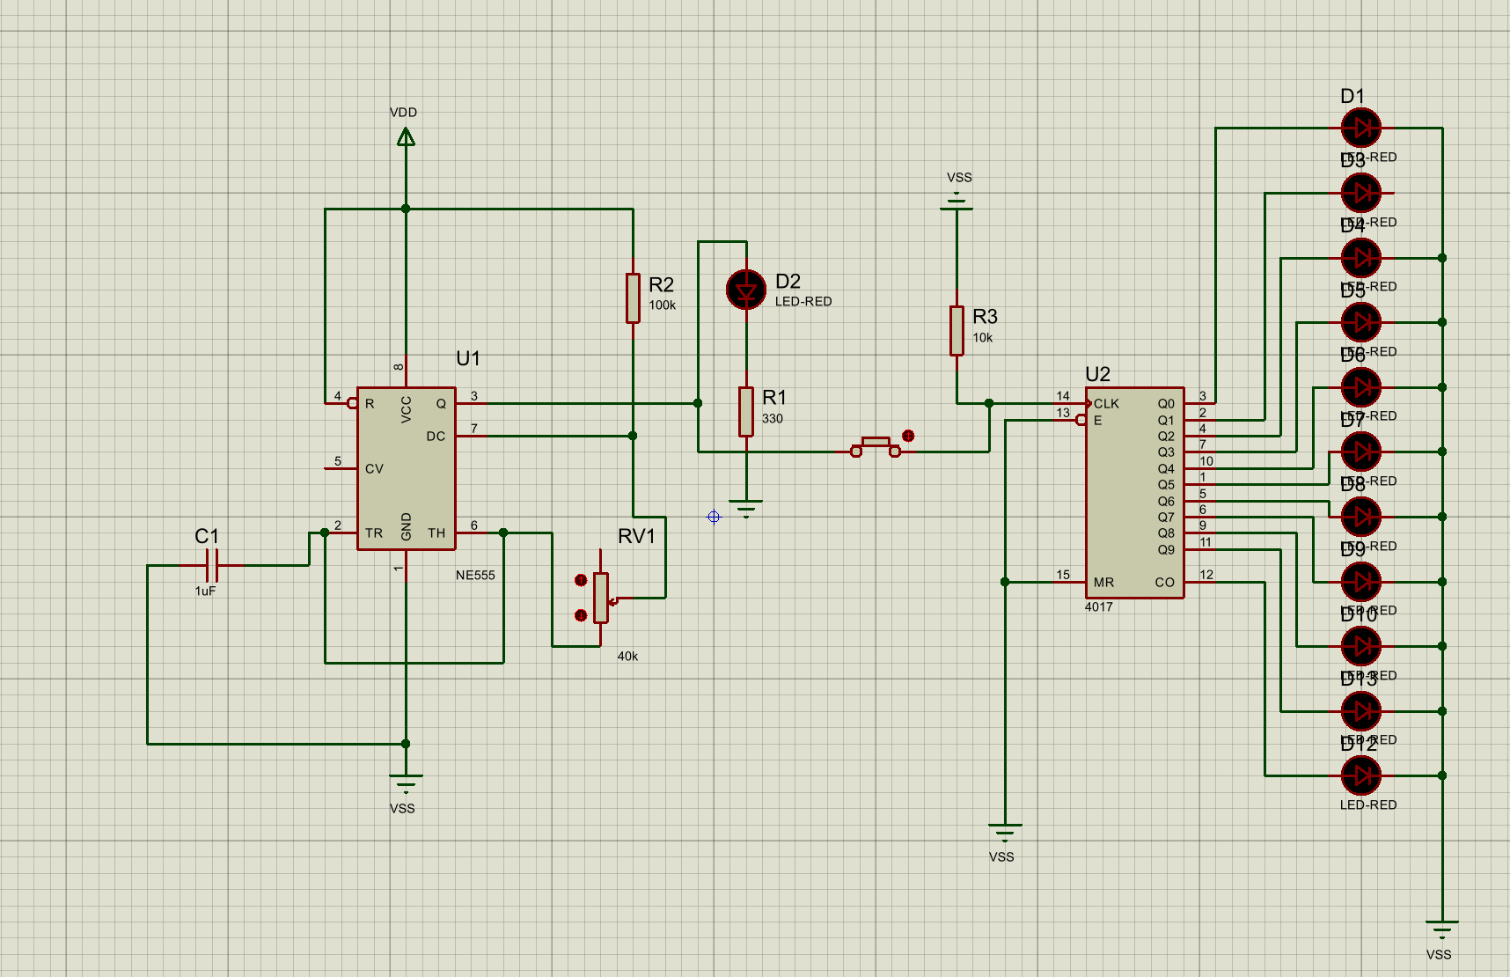
图3.3 流水灯电路
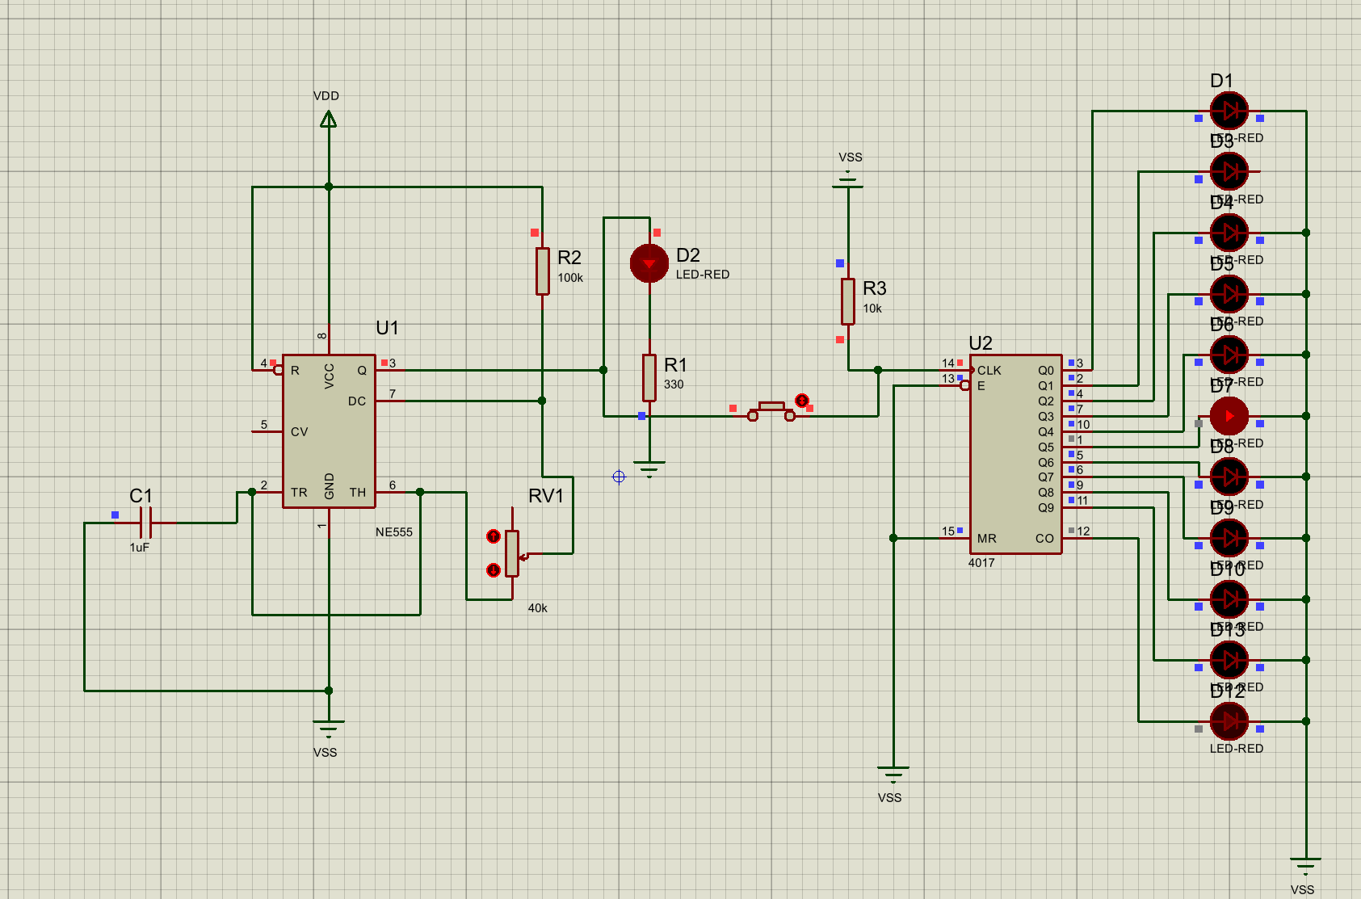
图3.4 流水灯电路开启状态监测

3.2.2.2电路工作原理分析及关键监测点波形及相关监测值说明
流水灯电路的核心工作过程可以概括为：NE555产生时钟脉冲，CD4017接收脉冲并顺序输出，LED根据输出端状态依次点亮。
NE555定时器在本电路中工作于无稳态振荡模式。其外接电阻、电位器和电容共同决定电容的充放电时间。当电容电压上升到555内部阈值电压时，内部比较器翻转，输出状态发生改变；当电容电压下降到触发电压时，输出状态再次翻转。电容不断充电和放电，使NE555第3脚输出周期性方波信号。
NE555输出方波的频率与外接电阻、电位器和电容有关。当调节电位器阻值时，电容充放电时间发生变化，从而改变NE555输出脉冲的周期。电位器阻值增大时，电容充放电时间变长，输出脉冲频率降低，流水灯速度变慢；电位器阻值减小时，电容充放电时间变短，输出脉冲频率升高，流水灯速度变快。因此，本电路能够通过调节电位器实现流水灯速度调节。
CD4017是十进制计数器，其14脚为时钟输入端。每当14脚接收到一个有效时钟脉冲时，CD4017内部计数状态前进一步，使输出高电平依次从Q0转移到Q1、Q2、Q3……。当计数到最后一个输出端后，又重新回到初始输出端，从而实现循环输出。将这些输出端分别连接LED后，LED便会按照顺序依次点亮，形成流水灯显示效果。
在本电路中，CD4017的13脚为时钟使能端，低电平有效，因此将13脚接地，使计数器允许计数；15脚为复位端，高电平有效，正常循环工作时将15脚接地，避免计数器被复位。若13脚或15脚连接错误，可能导致CD4017无法正常计数或始终处于复位状态，因此这两个控制端的连接对电路正常运行十分重要。
关键监测点如下：
监测点1：NE555第3脚输出端。该点输出周期性方波信号，是CD4017的时钟来源。通过电压探针或示波器可观察到该点电压在0V和电源电压之间周期性变化。
监测点2：LED显示端。通过观察LED亮灭顺序，可以判断CD4017计数输出是否正常。
仿真结果表明，NE555第3脚能够输出稳定的方波脉冲信号，CD4017能够在该脉冲驱动下依次输出高电平，各LED按照设定顺序循环点亮。调节电位器后，LED循环点亮速度发生明显变化，说明电路实现了流水速度可调功能，满足设计要求。

3.2.2.2 其他说明
在流水灯电路仿真过程中，需要特别注意NE555和CD4017的关键引脚连接。NE555的电源端、复位端和接地端必须正确连接，否则振荡器不能正常工作；CD4017的时钟输入端、时钟使能端和复位端也必须正确处理，否则可能出现LED不亮、只亮一个灯、只循环一次或计数异常等现象。
本实验中，若NE555第3脚输出信号正常，而LED不能依次点亮，应重点检查CD4017第14脚是否接收到时钟信号，第13脚是否接地，第15脚是否接地，以及VDD、VSS电源端是否正确连接。若只接部分LED，则CD4017仍会继续计数到未连接LED的输出端，此时视觉上可能表现为流水灯短暂停顿，这属于正常现象。
通过本实验，进一步掌握了NE555多谐振荡器和CD4017计数器的基本应用方法，理解了时钟脉冲与数字计数输出之间的关系。该电路结构简单、现象直观，既可以用于电子教学演示，也可以扩展应用于广告灯箱、装饰灯、状态指示灯和报警显示系统等场合。

四、自主创新设计项目

4.1 应用场景及设计要求

4.1.1 应用场景
本自主创新设计项目为“基于LM358、NE555与CD4017的可调阈值声光报警及蓝色流水状态显示系统”。该系统可用于机电设备运行状态监测、实验室电源电压检测、环境参数越限报警、仓储安全提示以及小型自动控制系统中的异常状态指示等场景。
在实际工程应用中，许多机电设备需要对温度、电压、压力、位移、液位等模拟量进行检测。当被检测信号低于设定阈值时，系统处于正常状态；当信号超过设定阈值时，系统需要及时给出报警提示，以便操作人员快速发现异常情况。本设计利用电位器模拟传感器输入信号，通过比较器判断输入信号是否超过设定阈值，并通过LED、蜂鸣器和蓝色流水灯实现声光报警与状态显示。
本设计综合运用了模拟电子技术和数字电子技术中的多个知识点，包括运算放大器比较电路、NE555多谐振荡电路、CD4017计数分配电路、LED驱动电路以及可调电位器分压电路。相较于单一功能电路，该系统具有较完整的信号检测、状态判断、报警输出和动态显示功能，能够体现电子电路综合设计与应用能力。

4.1.2 设计要求
本创新设计系统的主要设计要求如下：
（1）采用+5V直流电源供电，保证各模块能够在统一电源条件下正常工作。
（2）采用电位器模拟外部传感器输入信号Vin，输入电压可在一定范围内连续调节。
（3）采用另一个电位器设置报警参考电压Vref，使报警阈值具有可调性。
（4）采用LM358运算放大器构成电压比较器，对输入信号Vin与参考电压Vref进行比较。
（5）当Vin低于Vref时，系统处于正常状态，绿色LED亮，表示设备或检测对象处于正常范围。
（6）当Vin高于Vref时，系统进入报警状态，红色LED亮，同时触发NE555振荡电路工作。
（7）采用NE555构成多谐振荡器，在报警状态下输出0V～5V周期性方波信号，使报警LED闪烁，并可驱动蜂鸣器产生间歇报警提示。
（8）采用CD4017十进制计数器接收NE555输出的时钟脉冲，使蓝色LED依次点亮，形成报警流水状态显示。
（9）电路应能够在Proteus中完成仿真验证，并能够观察关键节点电压、LED状态变化和NE555输出脉冲信号。

4.2 完成情况

4.2.1 设计电路与仿真结果
本设计电路主要由四个部分组成：输入检测模块、阈值比较模块、报警脉冲发生模块和蓝色流水状态显示模块。
输入检测模块由两个电位器构成。其中一个电位器用于模拟传感器输入信号Vin，另一个电位器用于设定报警参考电压Vref。通过调节输入电位器，可以模拟外部检测信号的变化；通过调节参考电位器，可以改变报警阈值。
阈值比较模块采用LM358运算放大器构成比较器。LM358的同相输入端接输入信号Vin，反相输入端接参考电压Vref，输出端作为报警控制信号。当Vin小于Vref时，比较器输出低电平，绿色LED点亮，表示系统处于正常状态；当Vin大于Vref时，比较器输出高电平，红色LED点亮，表示系统进入报警状态。
报警脉冲发生模块采用NE555定时器构成多谐振荡器。LM358比较器输出端接入NE555的复位端，使NE555只在报警状态下工作。当比较器输出高电平时，NE555开始振荡，其3脚输出0V～5V周期性方波信号，用于驱动报警LED闪烁和蜂鸣器工作。
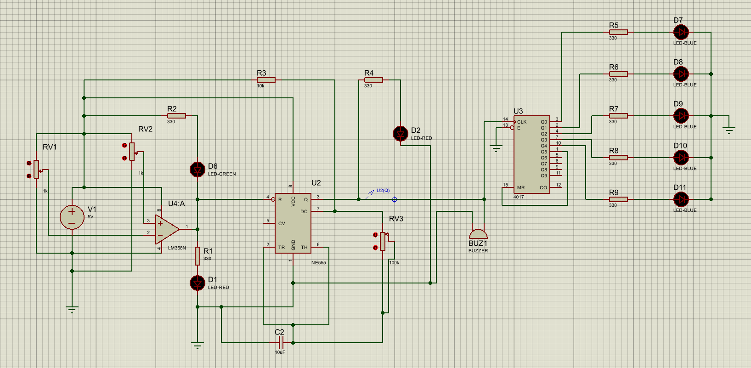
蓝色流水状态显示模块采用CD4017十进制计数器。NE555第3脚输出的方波脉冲接入CD4017的时钟输入端，CD4017在脉冲驱动下使各输出端依次输出高电平，从而驱动蓝色LED依次点亮，形成报警流水显示效果。

图4.1 可调阈值声光报警及状态显示系统电路
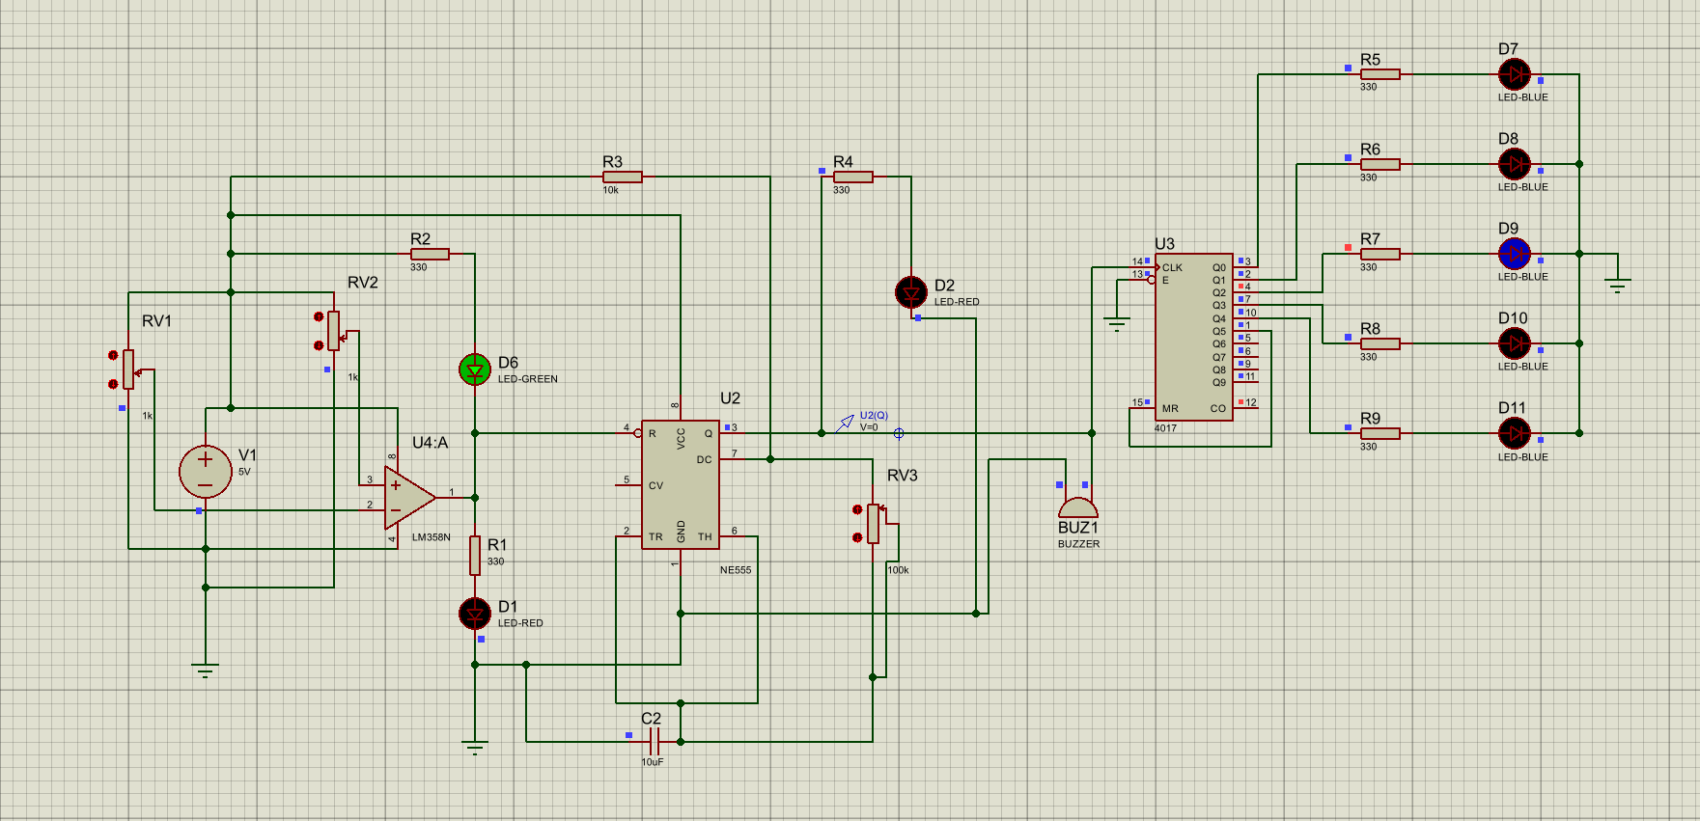
图4.2 可调阈值声光报警及状态显示系统安全状态监测
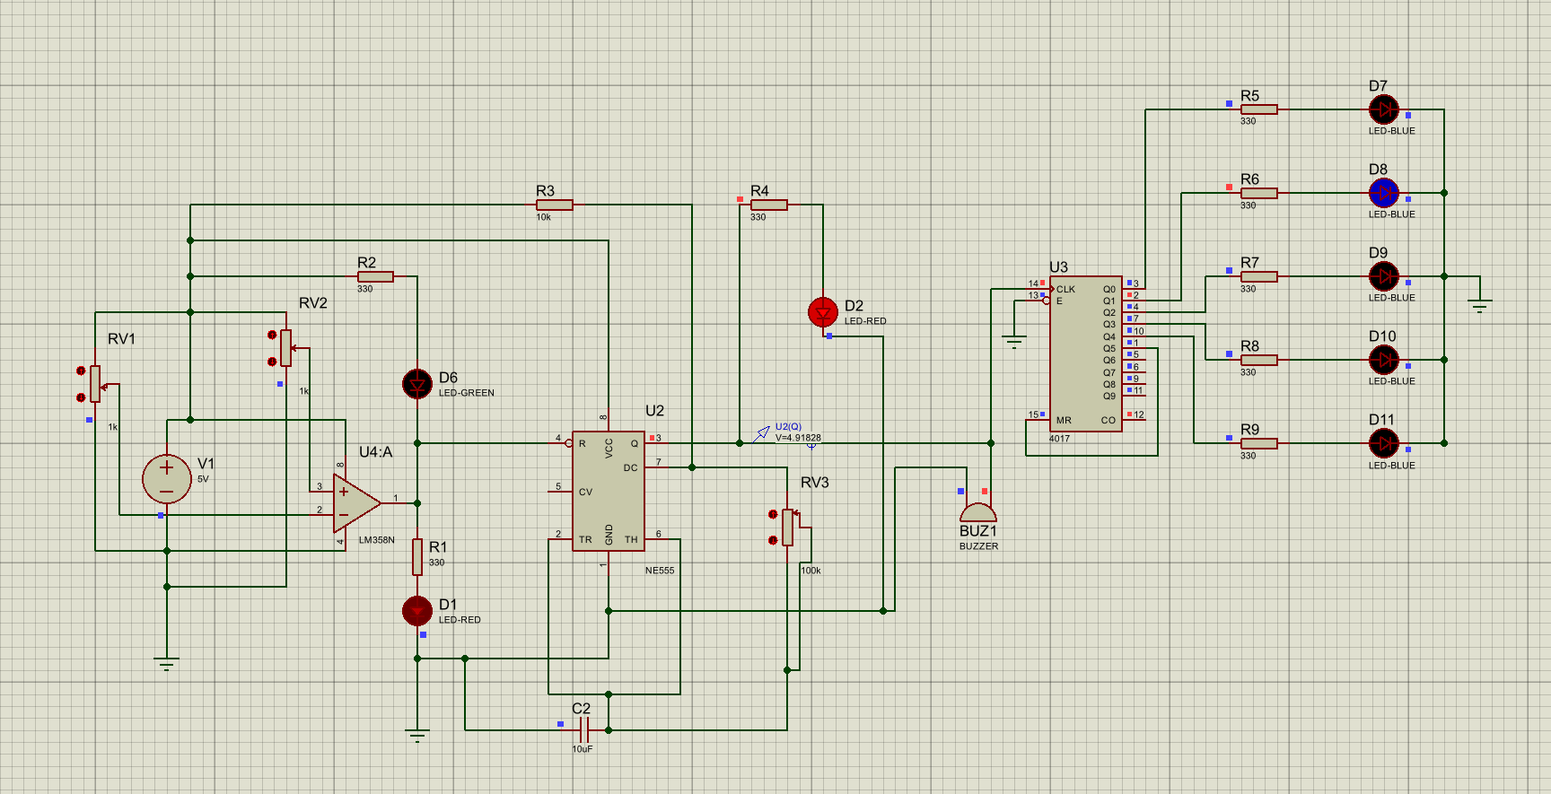
图4.3 可调阈值声光报警及状态显示系统电路警示监测
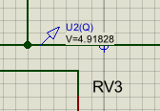图4.4振荡状态

4.2.2电路工作原理分析及关键监测点波形及相关监测值说明
本创新设计的核心思想是：利用LM358完成模拟信号的阈值判断，利用NE555产生报警闪烁脉冲，利用CD4017实现动态流水状态显示。
首先，输入电位器和参考电位器均采用分压方式工作。电位器两端分别接+5V和GND，中间滑动端输出可调电压。其中，输入电位器滑动端输出Vin，用于模拟外部传感器输入信号；参考电位器滑动端输出Vref，用于设定报警阈值。通过调节两个电位器，可以模拟不同检测信号和不同报警门限。
LM358作为比较器使用。当同相输入端电压Vin低于反相输入端电压Vref时，LM358输出低电平，此时绿色LED导通发光，表示系统处于正常状态。当Vin高于Vref时，LM358输出高电平，红色LED导通发光，表示检测信号超过设定阈值，系统进入报警状态。
NE555的复位端由LM358输出信号控制。当LM358输出低电平时，NE555复位端处于低电平，555停止振荡，报警脉冲不输出；当LM358输出高电平时，NE555复位端被置为高电平，555解除复位并进入多谐振荡状态。此时555第3脚输出周期性方波信号，其电压在0V和5V之间跳变。通过探针监测可观察到第3脚输出端在0V和5V之间周期性变化，说明555振荡器工作正常。
CD4017用于实现报警状态的动态显示。NE555第3脚输出的方波信号送入CD4017第14脚时钟输入端。每输入一个有效时钟脉冲，CD4017的输出高电平依次从一个输出端转移到下一个输出端。将各输出端分别连接蓝色LED后，即可实现蓝色LED依次点亮的流水显示效果。蓝色LED用于区别普通报警红灯，使系统状态显示更加明显。
本设计关键监测点如下：
监测点1：输入信号Vin。该点由输入电位器滑动端输出，用于模拟传感器信号变化。
监测点2：参考电压Vref。该点由参考电位器滑动端输出，用于设定报警阈值。
监测点3：NE555第3脚输出端。该点输出0V～5V周期性方波信号，是报警闪烁和4017流水显示的时钟来源。
监测点4：CD4017输出端Q0～Qn。该点用于观察蓝色LED是否按照时钟脉冲依次点亮。
仿真过程中，当调节输入电位器使Vin低于Vref时，绿色LED亮，系统处于正常状态；当继续调节输入电位器使Vin高于Vref时，LM358输出高电平，红色LED亮，NE555开始振荡，报警LED闪烁，蜂鸣器节点出现周期性电平变化，蓝色流水灯按顺序点亮。上述现象说明系统能够实现可调阈值检测、报警触发、声光提示和流水状态显示功能。

4.2.3 其他说明
本设计是在基本电路实验的基础上进行综合创新得到的。前面实践中学习了运算放大器、555定时器、4017计数器和LED显示电路，本项目将这些模块组合成一个具有实际应用意义的报警系统。与单独的比较器、流水灯或555闪烁电路相比，该系统功能更加完整，能够实现“信号输入—阈值判断—报警触发—动态显示”的完整过程。
在调试过程中，需要注意以下问题：第一，仿真时应选用带有有效仿真模型的器件，并保证电源与接地节点连接正确，否则可能影响仿真运行；第二，电路必须使用真实的+5V直流电源和公共地，避免电源节点悬空；第三，NE555的复位端要由比较器输出控制，只有报警状态下才允许振荡；第四，CD4017的时钟端应接NE555输出端，使流水灯速度由555振荡频率决定；第五，数字芯片输入端不能悬空，否则可能出现误触发或异常计数。
本设计中蓝色LED作为报警状态流水显示灯，能够提高报警状态的视觉辨识度。正常状态下，系统由绿色LED指示；报警状态下，红色LED、蜂鸣器和蓝色流水灯共同工作，使报警效果更加明显。若后续进一步完善，可增加继电器或三极管驱动电路，用于控制风扇、电机、报警器等执行机构，也可以加入复位按钮或数码管显示模块，使系统更加接近实际工程应用。

五、实践总结
通过本次电子电路设计应用实践，我对电工电子技术中常见的模拟电路、数字电路以及综合应用电路有了更加直观和系统的认识。本次实践以Proteus 8.9仿真软件为主要工具，围绕直流稳压电源、运算放大器、数字逻辑电路、函数信号发生器以及流水灯等内容进行了设计和仿真。
在直流稳压电源设计部分，通过对变压、整流、滤波和稳压环节的仿真分析，我进一步理解了交流电转换为稳定直流电的基本过程。固定正电压、固定负电压、正负双电源以及LM317可调稳压电源的设计，使我认识到不同稳压芯片在实际电子系统中的作用，也理解了稳定电源对于后续电路正常工作的重要性。
在模拟电路设计部分，我主要学习并仿真了基于OP07运算放大器的反相比例、同相比例、反相加法、同相加法和减法运算电路。通过这些实验，我对运算放大器的虚短、虚断、负反馈、比例放大和信号运算等概念有了更深理解。特别是在调试过程中，运放的双电源供电、输入信号接地、反馈电阻连接以及示波器通道选择等问题都对仿真结果有明显影响，这让我认识到理论公式和实际电路连接之间必须保持一致。
在数字电路部分，通过三人表决电路和七段译码显示电路的设计，我掌握了组合逻辑电路的基本设计方法。三人表决电路让我理解了逻辑表达式、真值表和门电路实现之间的关系；七段译码显示电路则让我熟悉了BCD码、译码器和数码管之间的连接方式。这部分内容增强了我对数字信号处理和逻辑控制的理解。
在综合电路部分，函数信号发生器和流水灯电路进一步提高了我综合运用电子元件的能力。函数信号发生器将方波、三角波和正弦波产生联系在一起，使我认识到不同波形之间可以通过比较、积分、滤波和整形等方式相互转换。流水灯电路则将NE555定时器和CD4017计数器结合起来，实现了从脉冲产生到顺序控制的完整过程。在调试流水灯时，我还理解了4017时钟端、复位端和使能端的作用，也认识到数字芯片输入端不能悬空，否则容易导致异常计数。
本次实践过程中也遇到了一些问题。例如，刚开始使用Proteus时，对元件库、端子模式、隐藏电源脚和示波器使用方法不够熟悉；在运放电路中，曾出现输入信号短路、负电源接法错误、示波器波形不明显等问题；在流水灯电路中，也遇到过4017供电端隐藏、时钟输入悬空和按钮控制无效等问题。通过逐步检查电路连接、分析芯片引脚功能和观察关键节点波形，这些问题最终得到了解决。
通过本次实践，我认识到电子电路设计不仅需要掌握理论公式，更需要重视实际连接、元件参数、仿真设置和调试方法。一个电路能否正常工作，往往取决于许多细节，例如公共地是否统一、电源极性是否正确、输入端是否悬空、反馈回路是否闭合等。这些经验对以后学习机电控制、传感器检测、电机驱动和单片机接口电路都有很大帮助。
在团队合作方面，本次实践也让我体会到分工协作的重要性。小组成员之间需要共同查找资料、讨论设计方案、分配仿真任务并整理报告内容。通过合作完成多个电路模块，不仅提高了实践效率，也增强了沟通能力和工程协作意识。
总体来说，本次电子电路设计应用实践提升了我使用现代仿真工具分析和设计电路的能力，加深了对电工电子技术课程知识的理解，也培养了我发现问题、分析问题和解决问题的能力。今后在专业学习中，我会继续加强对电子电路、控制系统和机电一体化技术的学习，将理论知识与工程应用结合起来，提高自己的综合实践能力。

致 谢
本次电子电路设计应用实践能够顺利完成，离不开指导教师的耐心指导和同组同学的积极配合。在实践过程中，指导教师对电路设计思路、仿真方法、报告撰写规范等方面给予了详细讲解和帮助，使我能够逐步掌握Proteus仿真软件的基本使用方法，并对电子电路设计流程形成较完整的认识。
同时，也感谢同组同学在实践过程中的协作与支持。大家在电路搭建、资料查找、仿真调试和结果分析等方面相互配合，共同解决了实践过程中遇到的各种问题。通过本次团队合作，我不仅提高了专业实践能力，也进一步认识到团队协作在工程实践中的重要作用。
最后，感谢学院和机械电子工程系为本次综合实践提供实践平台和学习条件。通过本次实践，我对电子电路设计应用有了更加深入的理解，也为今后继续学习机电控制、传感器检测、自动化系统等专业内容打下了良好基础。

